ПАМЯТКА ПО ЛИЧНОМУ КАБИНЕТУ КОНТРОЛЬНО-КАССОВОЙ ТЕХНИКИ ФНС РОССИИ

2017 г.

СОДЕРЖАНИЕ
СОДЕРЖАНИЕ 2
1. Контрольно-кассовая техника 4
1.1. Учет контрольно-кассовой техники 4
1.1.1. Формирование заявления о регистрации контрольно-кассовой техники 7
1.1.2. Пакетная подача заявлений о регистрации контрольно-кассовой техники 12
1.1.3. Формирование заявления о перерегистрации контрольно-кассовой техники 20
1.1.4. Формирование заявления о снятии контрольно-кассовой техники с регистрационного учета 23
1.1.5. Заявление о соответствии модели контрольно-кассовой техники требованиям законодательства РФ о применении ККТ 26
1.1.6. Заявление о соответствии модели фискального накопителя требованиям законодательства РФ о применении ККТ 29
1.2. Реестр экземпляров ККТ и ФН 32
1.2.1. Уведомление об изготовленных экземплярах модели контрольно-кассовой техники 35
1.2.2. Уведомление об изготовленных экземплярах модели фискального накопителя 37
1.2.3. Заявление об исключении экземпляра модели контрольно-кассовой техники из реестра контрольно-кассовой техники 38
1.2.4. Заявление об исключении экземпляра модели фискального накопителя из реестра фискальных накопителей 40
1.3. Эксперты, Операторы фискальных данных 42
1.3.1. Заявление о включении организации в реестр экспертных организаций 43
1.3.2. Заявление соискателя разрешения на обработку фискальных данных 45
1.3.3. Уведомление оператора фискальных данных об изменении сведений, указанных в заявлении соискателя разрешения на обработку фискальных данных 48

Контрольно-кассовая техника
Для быстрой навигации между формами подачи заявлений/уведомлений раздела контрольно-кассовой техники можно воспользоваться пунктом пеню «Подача заявлений», разделом «Контрольно-кассовая техника».

Учет контрольно-кассовой техники
Для перехода на страницу регистрации контрольно-кассовой техники необходимо на главной странице выбрать раздел «Контрольно-кассовая техника». Страница «Учет контрольно-кассовой техники» отобразится в виде:
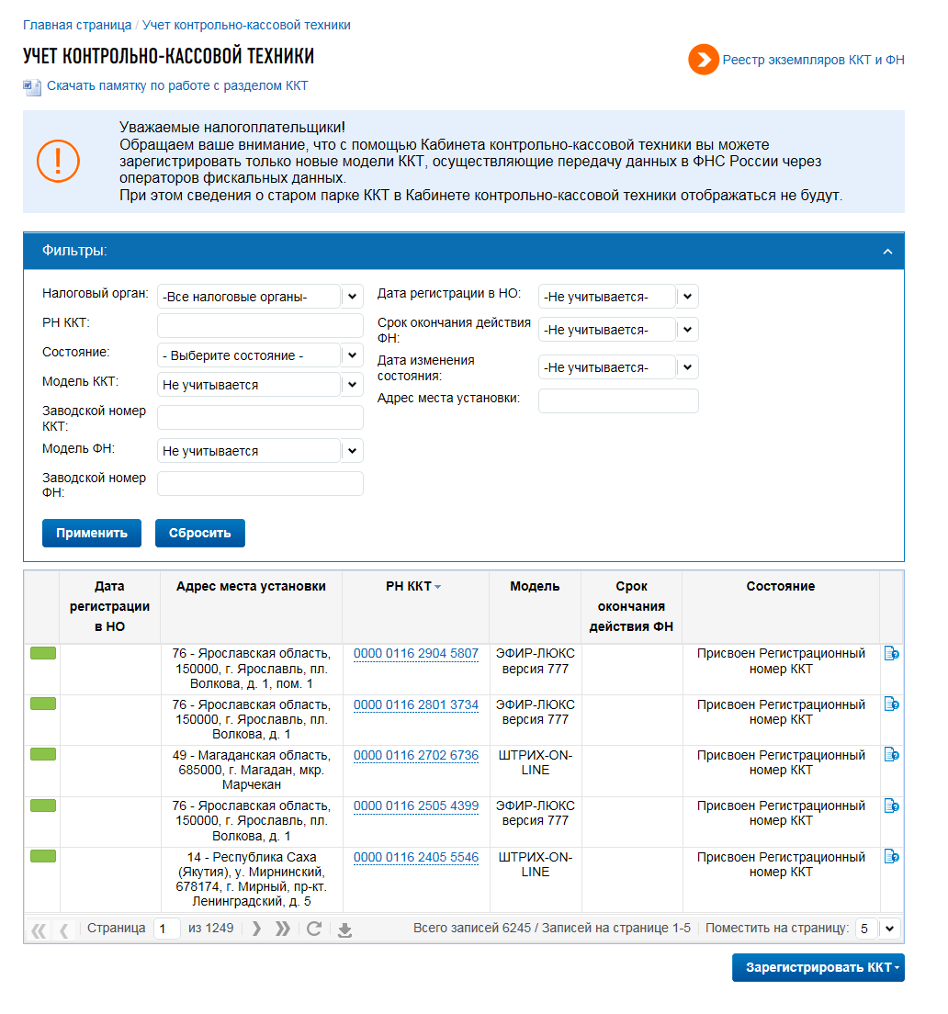
- Страница «Учет контрольно-кассовой техники»
Страница содержит:
- Ссылка «Реестр экземпляров ККТ и ФН» - ссылка на реестр произведенных экземпляров ККТ и ФН. Доступна только для изготовителей. (см. п.1.2)
- блок фильтров, позволяющий фильтровать выводимые в таблице записи по одному или нескольким условиям;
- таблица регистрационных сведений о моделях контрольно-кассовой техники;
- кнопка «Зарегистрировать ККТ» - ссылка-переход на страницу формирования заявления о регистрации ККТ вручную (см. п.1.1.1) или Пакетной подачи заявлений на регистрацию ККТ (см. п.1.1.2.).
По умолчанию содержимое блока «Фильтры» скрыто. Для отображения всей полей, доступных для фильтрации, необходимо нажать на синюю строку «Фильтры». После чего блок «Фильтры» отобразится в виде, показанном на Рис. 1. Чтобы применить фильтр для просмотра данных по следующим реквизитам:
- Налоговый орган – выбор из выпадающего списка;
- Дата регистрации в налоговом органе;
- РН ККТ (регистрационный номер модели ККТ) – текстовый фильтр. Вводите несколько начальных символов наименования для отображения всех данных по моделям ККТ, которые содержат указанные комбинации в регистрационном номере;
- Срок окончания действия ФН;
- Состояние – выбор из выпадающего списка;
- Дата изменения состояния;
- Заводской номер ККТ – текстовый фильтр. Вводите заводской номер модели ККТ целиком для отображения всех сведений по моделям ККТ с данным номером;
- Адрес места установки ККТ;
- Модель ФН – выбор из выпадающего списка;
- Заводской номер ФН.
нужно выбрать значения и нажать на кнопку «Применить». Вернуться к просмотру информации в целом по налогоплательщику можно нажав на кнопку «Сбросить».
Под блоком фильтров располагается таблица с регистрационными сведениями о моделях контрольно-кассовой техники. Таблица имеет следующий состав реквизитов:
- Колонка с цветовым индикатором – при наведении курсора на цветовой индикатор отображается состояние регистрируемой ККТ;
- КПП – по умолчанию колонка не отображается в таблице. Для того, чтобы добавить её необходимо нажать кнопку , появляющуюся при наведении курсора на столбец таблицы, и отметить соответствующее наименование столбца флажком;
- Дата регистрации в налоговом органе;
- Код налогового органа – по умолчанию колонка не отображается в таблице. Для того, чтобы добавить её необходимо нажать кнопку , появляющуюся при наведении курсора на столбец таблицы, и отметить соответствующее наименование столбца флажком;
- Адрес места установки;
- РН ККТ - Регистрационный номер модели ККТ;
- Модель
- Срок окончания действия ФН;
- Заводской номер модели – по умолчанию колонка не отображается в таблице. Для того, чтобы добавить её необходимо нажать кнопку , появляющуюся при наведении курсора на столбец таблицы, и отметить соответствующее наименование столбца флажком;
- Состояние;
- Колонка со ссылкой «История заявлений» - при клике на иконку отобразится окно истории направленных заявлений и ответов налогового органа по данной ККТ.
При клике левой кнопкой мыши по регистрационному номеру модели (колонка РН ККТ) в строке модели контрольно-кассовой техники, отображается детализация сведений в составе реквизитов:
- КПП;
- Дата регистрации в налоговом органе;
- Налоговый орган;
- Статус обработки заявления;
- Адрес установки(применения) контрольно-кассовой техники;
- Наименование места установки ККТ;
- Оператор фискальных данных (ОФД);
- Модель контрольно-кассовой техники;
- Заводской номер контрольно-кассовой техники;
- Регистрационный номер ККТ;
- Модель фискального накопителя;
- Заводской номер фискального накопителя;
- Сведения об использовании контрольно-кассовой техники, заявленной на регистрацию (перерегистрацию) в налоговом органе – при наличии;
- Кнопка «Подать повторное заявление» - отображается только в статусе обработки заявления «Отказ по отчету ФН». При нажатии на кнопку на ранее поданное Заявление о регистрации ККТ будет сформирован Отказ налогового органа, после чего Вы сможете повторно подать новое Заявление о регистрации ККТ без присвоения нового регистрационного номера (РН ККТ) для данной ККТ. При этом Вы не сможете изменить заводские номера ККТ и ФН.
- Кнопка «Завершить регистрацию» - отображается при незавершенной регистрации ККТ. При нажатии на кнопку осуществляется заполнение формы Отчета о регистрации, либо Отчета о закрытии ФН, либо Отчета об изменении параметров в зависимости от текущего состояния регистрации ККТ. (п.п. 1.1.1.1., 1.1.3.1., 1.1.4.1.)
- Кнопка «Перерегистрировать» - при наличии технической возможности перерегистрации ККТ отображается ссылка-переход на страницу формирования заявления на перерегистрацию модели контрольно-кассовой техники (см. п.1.1.3);
- Кнопка «Снять с регистрации» - при наличии технической возможности перерегистрации ККТ отображается ссылка-переход на страницу формирования заявления на снятие с регистрационного учета модели контрольно-кассовой техники (см. п.1.1.4);
- Скачать регистрационную карточку – при наличии регистрационной карточки по модели ссылка на её скачивание в формате *.pdf.

Формирование заявления о регистрации контрольно-кассовой техники
Для перехода на страницу формирования заявления о регистрации контрольно-кассовой техники необходимо на странице «Учет контрольно-кассовой техники» (Рис. 1) нажать кнопку «Зарегистрировать ККТ», «Заполнить параметры заявления вручную». Либо в меню Подача заявлений, раздел Контрольно-кассовая техника ссылка «Заявление о регистрации (перерегистрации) ККТ». Страница формирования заявления о регистрации контрольно-кассовой техники отобразится в виде:
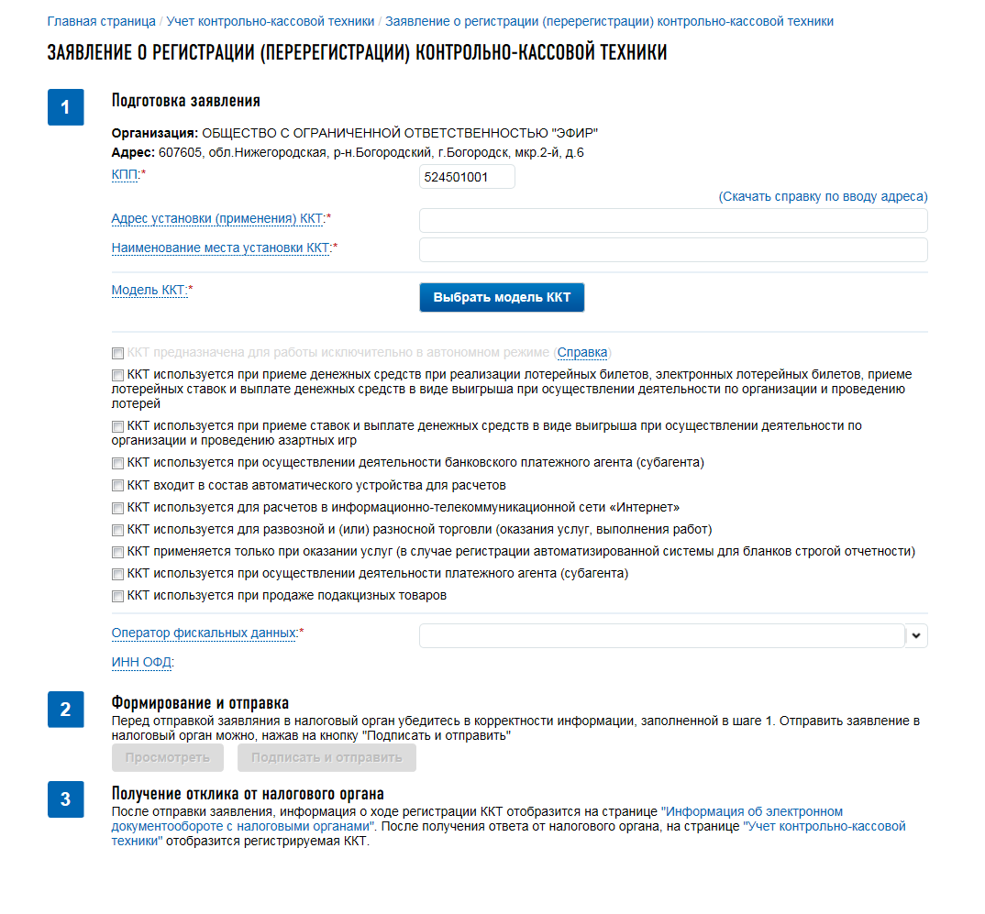
- Страница «Заявление о регистрации контрольно-кассовой техники»
Страница представлена в виде пошаговой инструкции.
1 шаг – Подготовка заявления – заполнение сведений для формирования заявления;
2 шаг – Формирование и отправка заявления содержит кнопки «Просмотреть» и «Подписать и отправить», которые станут активными после заполнения всех обязательных полей на 1 шаге. Перед отправкой заявления в налоговый орган необходимо убедиться в корректности информации, заполненной на шаге 1. После заполнения всех обязательных полей на 1 шаге, при нажатии кнопки «Просмотреть» доступен просмотр/скачивание печатной формы заявления о регистрации ККТ. При нажатии кнопки «Подписать и отправить» – Заявление о регистрации контрольно-кассовой техники в электронном виде в формате *.xml будет сформировано, подписано электронной подписью и направлено в налоговый орган, отобразится сообщение об успешной отправке заявления;
3 шаг – Получение отклика от налогового органа. После отправки заявления в налоговый орган происходит его обработка. Ответ из налогового органа отобразится в разделе «Информация об электронном документообороте с налоговыми органами». Информация о процессе регистрации ККТ отобразится в таблице контрольно-кассовой техники на странице «Учет контрольно-кассовой техники».
Заявление содержит следующие реквизиты:
- КПП – поле для заполнения КПП из перечня КПП обособленных подразделений головной организации. Для изменения КПП укажите нужное значения КПП в фильтре «КПП для фильтрации сведений» в верхней части страницы. При смене КПП фильтрации в верхней части страницы, головная организация будет перенаправлена на страницу со списком ККТ выбранного подразделения.
- Адрес места установки (применения) ККТ – для получения более подробных рекомендаций по заполнению адресной строки можно скачать Справку по вводу адреса, перейдя на странице формирования Заявления о регистрации (перерегистрации) контрольно-кассовой техники по ссылке «(Скачать справку по вводу адреса)» (Рис. 2).
Для того чтобы указать адрес, начните ввод адреса в строке в свободной форме. При вводе адреса предлагаются подсказки по указанию региона, района, населённого пункта, улицы и дома (здания или сооружения). Подсказки предлагаются в виде выпадающего списка подходящих вариантов адреса. Для завершения ввода адреса выберите адрес из выпадающего списка подсказок или нажмите Enter в строке ввода, в случае, если искомый адрес установки (применения) ККТ отсутствует в списке.
При этом происходит проверка на полноту введенного адреса. Под условием полноты адреса подразумевается, что при наличии для указанного адреса подчиненных адресных объектов уровня не ниже уровня дома, адрес должен быть введен с указанием подчиненного адресного объекта. Если не выполнено условие полноты ввода адреса, сообщение на экране: «Адрес введен не полностью . Пожалуйста, уточните адрес».
После указания адреса полностью (с указанием дома) в строке ввода адреса, осуществляется проверка правильности введенного адреса – его присутствия в ФИАС.
Если адрес введен правильно, то далее выбранный адрес будет представлен отдельными полями: Регион, Район, Город, Населённый пункт, Улица. Дополнительно можно указать Помещение в здании (сооружении).
В строке «Помещение в здании (сооружении)» можно выбрать тип из справочника типов:
Помещение помещ.
Квартира кв.
Офис офис
Комната ком.
Гараж г-ж
Погреб п-б
Подвал подв.
Рабочий участок раб.уч.
Торговый зал торг. зал
Склад скл.
Цех цех
Павильон пав.
Если выбран тип помещения в здании (сооружении), то обязательно необходимо ввести «Номер» помещения в здании (сооружении).
В том случае, если адрес не найден в ФИАСе, то отобразится сообщение:
«Указанный Вами адрес отсутствует в Федеральной информационной системе. Пожалуйста, уточните адрес или перейдите к вводу адреса в отдельных полях».
При клике по ссылке «перейдите к вводу адреса в отдельных полях» отобразится дополнительное окно ввода адреса.
Обратите внимание! Введенный адрес должен присутствовать в Федеральной информационной справочной системе до последнего возможного уровня (населенный пункт, улица) выше уровня дома. Ввод дома Вы можете осуществить в дополнительных полях с использованием справочников типов и ограничениями ввода.
Обращаем Ваше внимание, что Вы несете ответственность за полноту и достоверность указанного адреса!
В этом окне тоже осуществляется проверка на полноту введенного адреса, но с отличием от выше описанной. Под условием полноты адреса подразумевается, что при наличии для введенного адреса подчиненных адресных объектов уровня не ниже уровня улицы, адрес должен быть введен с указанием подчиненного адресного объекта.
Если проверка не пройдена, отобразится сообщение: «Адрес введен не полностью. Пожалуйста, уточните адрес.»
Также, возможна ситуация, когда для некоторых адресов в ФИАС отсутствуют сведения о налоговой инспекции, т.е код налогового органа не определен. В этом случае, отобразится сообщение: «В Федеральной информационной адресной системе отсутствует код инспекции для выбранного Вами адреса. При необходимости регистрации ККТ по выбранному адресу, пожалуйста, обратитесь в налоговый орган лично с заявлением о регистрации ККТ, составленном на бумажном носителе.»
Введенный адрес должен присутствовать в Федеральной информационной справочной системе до последнего возможного уровня (населенный пункт, улица) выше уровня дома. Иначе в окне отобразится сообщение: «Указанный Вами адрес отсутствует в Федеральной информационной справочной системе. Пожалуйста, уточните адрес до последнего возможного уровня (населенный пункт, улица) выше уровня дома».
Если проверка пройдена, то далее выбранный адрес будет представлен отдельными полями: Регион, Район, Город, Населённый пункт, Улица. Поля для указания номера дома (здания или сооружения) будут доступны для редактирования.
Поля «Признак владения» и «Признак строения» выбираются из справочников:
Признак владения:
Владение влд.
Дом д.
Домовладение двлд.
Гараж г-ж
Признак строения:
Строение стр.
Сооружение соор.
Литер
Обязательными для ввода являются либо «Признак владения + Номер дома», либо «Признак строения + номер строения». Могут быть заданы и все указанные на форме поля.
После чего необходимо нажать кнопку «Выбрать».
После завершения ввода адреса, осуществляется проверка на нахождение введенного адреса в отдалённой от сетей связей местности. Отдаленные от сетей связи местности определяются в соответствии с критериями, установленными федеральным органом исполнительной власти, и указываются в перечне местностей, удаленных от сетей связи, утвержденном органом государственной власти субъекта Российской Федерации.
При нахождении адреса в отдалённой от сетей связей местности, контрольно-кассовая техника может применяться в режиме, не предусматривающем обязательной передачи фискальных документов в налоговые органы в электронной форме через оператора фискальных данных.
При положительном результате последней проверки признак «ККТ предназначена для работы исключительно в автономном режиме» станет доступным для указания. При отрицательном результате последней проверки признак «ККТ предназначена для работы исключительно в автономном режиме» станет недоступным для указания. В случае, если признак был установлен, то он снимается, и под данным признаком будет отображаться сообщение красным цветом: «ККТ не может использоваться в автономном режиме, так как не находится в местности, удаленной от сетей связи».

- Наименование места установки ККТ – текстовое поле, предназначенное для ввода, например, наименования торговой точки;
- Модель ККТ – для заполнения сведений о модели ККТ нажмите кнопку «Выбрать модель ККТ». В отобразившемся окне Вам необходимо указать модель контрольно-кассовой техники, указанной в эксплуатационной документации. Для этого необходимо выбрать модель из таблицы (для удобного поиска можно воспользоваться фильтром по наименованию). После этого необходимо ввести заводской номер контрольно-кассовой техники.
- Модель ФН – отображается после выбора модели ККТ. Для заполнения сведений о модели ФН нажмите кнопку «Выбрать модель ФН». В отобразившемся окне Вам необходимо указать модель фискального накопителя, указанную в эксплуатационной документации. Для этого необходимо выбрать модель из таблицы (для удобного поиска можно воспользоваться фильтром по наименованию). После этого необходимо ввести номер фискального накопителя, присвоенный изготовителем, указанный в эксплуатационной документации;
- Сведения об использовании контрольно-кассовой техники, заявленной на регистрацию в налоговом органе – по умолчанию флажки не проставлены, что означает «нет» в форме заявления о регистрации ККТ. Необходимо проставить флажок рядом с необходимым наименованием (проставленный флажок означает «да»). При необходимости, заполнить дополнительные сведения, отображающиеся на форме.
Обратите внимание, применение контрольно-кассовой техники в режиме, не предусматривающем обязательной передачи фискальных документов в налоговые органы в электронной форме через оператора фискальных данных, возможно только в отдаленных от сетей связи местностях, определенных в соответствии с критериями, установленными федеральным органом исполнительной власти, и указанных в перечне местностей, удаленных от сетей связи, утвержденном органом государственной власти субъекта Российской Федерации (п.7 ст.2 Федерального закона от 22 мая 2003г. № 54-ФЗ).
- Оператор фискальных данных – выбор из списка наименований операторов фискальных данных (заполняется при необходимости);

Отчет о регистрации

После того, как на Заявление о регистрации (перерегистрации) будет получен Регистрационный номер ККТ из ФНС, необходимо завершить регистрацию. Для завершения регистрации ККТ, необходимо передать сведения Отчета о регистрации со страницы «Учет контрольно-кассовой техники» (Рис. 1).
Внимание! При формировании Отчета о регистрации, в контрольно-кассовой технике необходимо вводить полученный в Личном кабинете Регистрационный номер ККТ, при этом Регистрационный номер ККТ необходимо вводить с ведущими нулями. В поле ИНН ОФД вводить соответствующий ИНН ОФД, указанный в Заявлении на регистрацию ККТ.
В Личном кабинете для завершения регистрации необходимо в списке ККТ кликом левой кнопки мыши на РН ККТ в соответствующей строке открыть детализацию по ККТ, затем нажать кнопку "Завершить регистрацию".
После нажатия кнопки «Завершить регистрацию» отобразится окно с реквизитами отчета о регистрации. Вы можете воспользоваться «Подсказкой по заполнению отчета». При клике на соответствующее наименование отобразится пример заполнения формы Отчета о регистрации.
Для передачи сведений отчета о регистрации через Личный кабинет, необходимо из Отчета о регистрации, сформированного ККТ, заполнить поля:
- Дата, время получения фискального признака – поле, обязательное для заполнения. Обязательно скорректируйте дату и время получения фискального признака в соответствии с данными Вашего чека.
- Номер фискального документа – поле, обязательное для заполнения. В номере фискального документа начальные нули можно не вводить.
- Фискальный признак – поле, обязательное для заполнения. Фискальный признак следует вводить точно так, как в отчете;

После корректного заполнения реквизитов необходимо нажать «Подписать и отправить».
После передачи сведений отчёта о регистрации происходит его обработка. Ответ из налогового органа на направленный Отчет о регистрации отобразится в разделе «Информация об электронном документообороте с налоговыми органами». Информация о процессе регистрации ККТ отобразится в таблице контрольно-кассовой техники на странице «Учет контрольно-кассовой техники».

Пакетная подача заявлений о регистрации контрольно-кассовой техники
Для перехода на страницу пакетной подачи заявлений о регистрации контрольно-кассовой техники необходимо на странице «Учет контрольно-кассовой техники» (Рис. 1) нажать кнопку «Зарегистрировать ККТ», «Загрузить из файла». Также, для перехода можно воспользоваться пунктом меню «Подача заявления», где в разделе «Контрольно-кассовая техника» выбрать соответствующую ссылку.
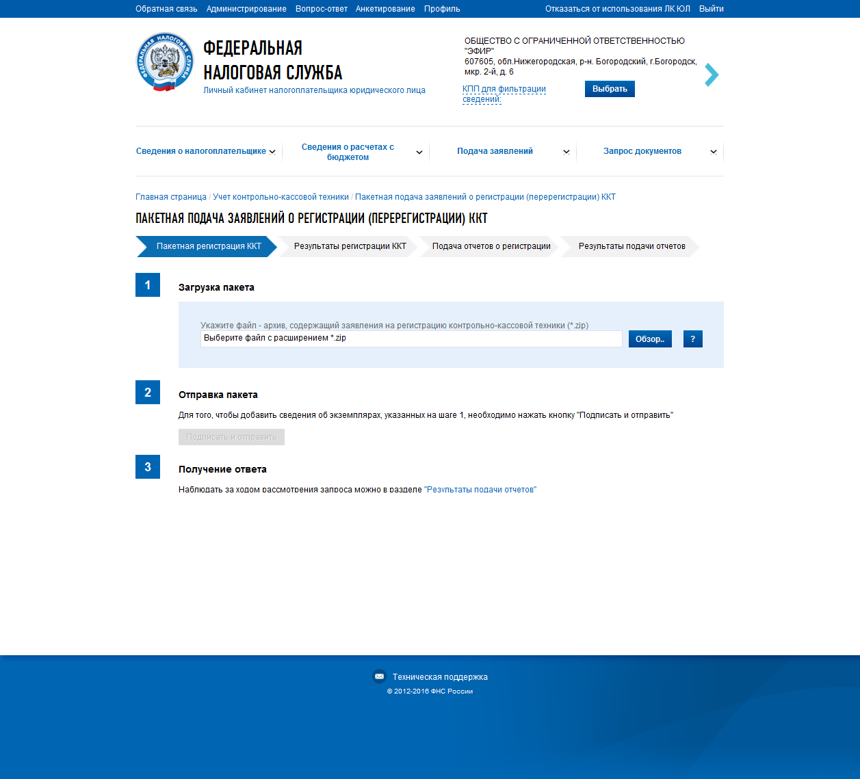
- Страница «Пакетная подача заявлений о регистрации ККТ»
Справочная информация отображается при клике на кнопку . В информационных сообщениях с восклицательным знаком изложены основные требования к прикрепляемому файлу, содержащему заявления на регистрацию контрольно-кассовой техники.
Пакет заявлений на регистрацию представляет собой ZIP архив, в который может быть упаковано до 1000 файлов формата XML. Каждый файл XML - это одно заявление. Рекомендуется присваивать именам файлов XML названия, содержащие заводской номер ККТ. Дублирование в пакете заявлений по одной и той же кассе не допускается. Если название организации или места установки содержат кавычки, замените их на последовательность символов &quot;. Общая структура одного xml файла архива выглядит следующим образом:
<Файл ВерсПрог="1.0" ВерсФорм="5.01" ИдФайл="KO_ZVLREGKKT">
<Документ КНД="1110061" ДатаДок="07.11.2016">
<СвНП>
<НПЮЛ НаимОрг="ОБЩЕСТВО С ОГРАНИЧЕННОЙ ОТВЕТСТВЕННОСТЬЮ &quot;ABCDEF&quot;" ИННЮЛ="7701010101" КПП="770101001"/>
</СвНП>
<Подписант ПрПодп="1">
<ФИО Фамилия="Иванов" Имя="Иван" Отчество="Петрович"/>
</Подписант>
<ЗаявРегККТ ВидДок="1">
<СведРегККТ МоделККТ="ЭФИР-ЛЮКС" НомерККТ="0234567890" МоделФН="Эфирный ФН-9998" НомерФН="04560100" ПрАвтоном="2" ПрЛотерея="2" ПрАзарт="2" ПрПлатТерм="1" ПрАвтоматУстр="2" ПрИнтернет="2" ПрРазвозРазнос="2" ПрБланк="2" ПрПлатАгент="2" ПрАкцизТовар="2">
<СведОФД ИННЮЛ="7728699517" НаимОрг="Общество с ограниченной ответственностью &quot;Ярус&quot;"/>
<СведАдрМУст НаимМУст="кафе Пилот">
<АдрМУст Индекс="606150" КодРегион="52" Район="р-н. Вачский" НаселПункт="рп. Вача"/>
</СведАдрМУст>
</СведРегККТ>
</ЗаявРегККТ>
</Документ>
</Файл>
Вы можете скачать архив со схемой данных и описанием формата XML файлов по ссылке «скачать архив со схемой данных и описанием формата».
После того, как ZIP архив будет сформирован, необходимо нажать кнопку «Обзор» на форме, затем выбрать необходимый файл и нажать «Открыть». По окончании загрузки ZIP архива на сервер, вы сможете наблюдать результат:
- Статистика о количестве:
  - Заявлений о регистрации, прошедших проверки;
  - Заявлений о регистрации, не прошедших проверки;
- Кнопка «Подробнее» - Раскрывает результат проверки файлов загружаемого архива в виде таблицы с полями:
  - Колонка с выбором/отменой выбора заявления – чтобы файл заявления из загружаемого архива не был отправлен в налоговый орган, необходимо снять флажок;
  - Имя загружаемого файла;
  - Информация об отчете – указываются сведения о модели ККТ/ФН, заводском номере ККТ/ФН загружаемого файла;
  - Статус загрузки;
Отметьте в этой таблице некоторые или все заявления, прошедшие проверку, и нажмите кнопку "Подписать и отправить".
На форме отобразится сообщение об отправке. Далее, наблюдать за ходом рассмотрения запроса можно в разделе "Результат обработки пакетов заявлений на регистрацию ККТ"
Для отправки пакета заявлений о регистрации (перерегистрации) ККТ с одинаковыми характеристиками и одним и тем же адресом установки (применения) ККТ, можно создать пакет заявлений, нажав на кнопку «Создать пакет из списка заводских номеров».
При этом, при импорте сведений о заводских номерах ККТ и заводских номерах ФН, необходимо соблюдать рекомендации:
- В случае, если контрольно-кассовая техника входит в состав автоматического устройства для расчетов, то все строки передаются в следующем формате: Заводской номер ККТ;Заводской номер ФН;Номер автоматического устройства для расчетов
- В случае, если контрольно-кассовая техника НЕ входит в состав автоматического устройства для расчетов, то строки передаются в следующем формате: Заводской номер ККТ;Заводской номер ФН
- Файл должен быть в кодировке UTF-8;
- Файл не должен содержать наименований столбцов в первой строке;
- Каждая строка файла - это одна запись для включения в заявление о регистрации ККТ;
- Значения отдельных колонок (полей) разделяются символом точка с запятой (;);
Скачать заполненный пример загрузки сведений о заводских номерах ККТ и ФН можно при нажатии на ссылку «Скачать».
После заполнения общих для всех ККТ характеристик, в том числе адреса установки (применения) ККТ, прикрепления файла, - необходимо нажать кнопку «Далее». На шаге 2 отобразятся сведения о Заявлениях о регистрации, прошедших проверки и Заявлениях о регистрации, не прошедших проверки. Для отображения подробной информации о загруженных сведениях нажмите кнопку «Подробнее». Если вы убедились в корректности заполненных данных для подписания и отправки пакета заявлений на регистрацию (перерегистрацию) ККТ нажмите кнопку «Подписать и отправить».

1.1.2.1. Результат обработки пакетов заявлений на регистрацию ККТ
После того, как был отправлен пакет с заявлениями на регистрацию (перерегистрацию) контрольно-кассовой техники, за ходом обработки заявлений можно наблюдать на странице «Результат обработки пакетов заявлений на регистрацию ККТ». Для перехода на страницу результата обработки, в меню «Подача заявлений» в разделе «Контрольно-кассовая техника» необходимо выбрать соответствующую ссылку. Страница отобразится в виде:
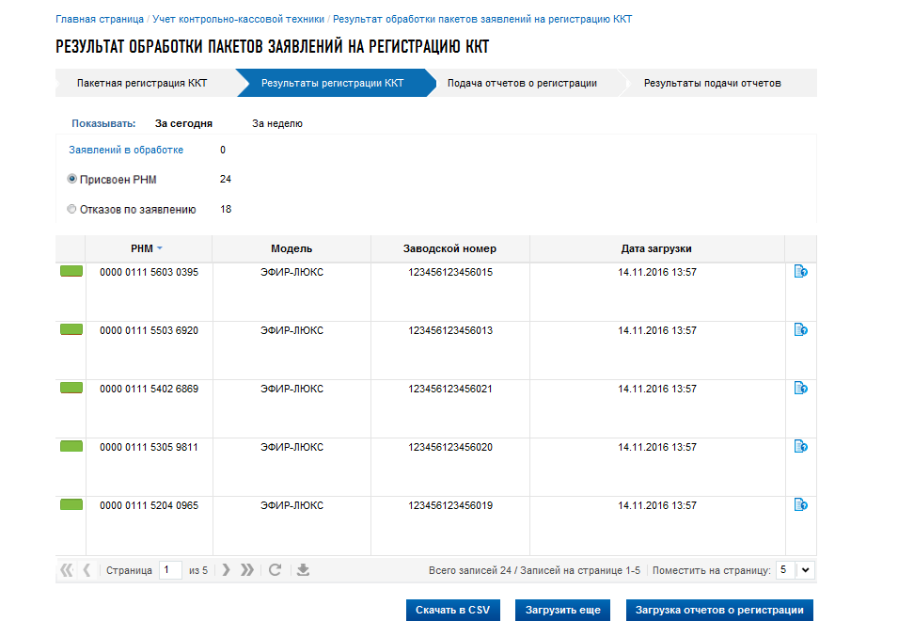
- Страница «Результат обработки пакетов заявлений на регистрацию ККТ»
На странице отображаются сведения о результатах обработки пакетов заявлений на регистрацию ККТ «За сегодня»/ «За неделю» по состояниям:
- «Заявлений в обработке» - при клике на наименование осуществляется переход на странице «Информация о прохождении документов, направленных в налоговый орган» с предустановленными условиями фильтрации по виду заявления «Заявление о регистрации (перерегистрации) контрольно-кассовой техники» и статусу заявления «Документ принят на рассмотрение».
- «Присвоен РНМ» – при выборе наименования, в таблице на странице результатов отобразится вся контрольно-кассовая техника с присвоенными РНМ.
- «Отказов по заявлению» - при выборе наименования, в таблице на странице результатов отобразится вся контрольно-кассовая техника с состоянием «Отказ по заявлению».
Сведения таблицы:
- Колонка с индикацией - визуализирует текущий статус регистрации ККТ;
- Наименование модели ККТ;
- Заводской номер модели ККТ;
- Дата загрузки;
- Состояние– по умолчанию колонка не отображается в таблице. Для того, чтобы добавить её необходимо нажать кнопку , появляющуюся при наведении курсора на столбец таблицы, и отметить соответствующее наименование столбца флажком;;
- Ссылка на историю документооборота по выбранной ККТ;
- РНМ ;
- Кнопка «Скачать в csv» - позволяет сохранить сведения таблицы в формате *.csv
- Кнопка «Загрузить ещё» - переход на страницу пакетной подачи заявлений о регистрации (перерегистрации) ККТ
- Кнопка «Загрузка отчетов о регистрации» - переход на страницу пакетной подачи отчетов о регистрации (см. п.1.1.2.2.)
После того, как Вы убедились, что отправленным в архиве Заявлениям о регистрации (перерегистрации) контрольно-кассовой техники присвоен РНМ, необходимо завершить регистрацию ККТ. Для завершения регистрации ККТ, необходимо передать сведения Отчета о регистрации, воспользовавшись Завершением регистрации по каждой ККТ со странице «Учет контрольно-кассовой техники» (см. п.1.1.1.1.), либо пакетной загрузкой отчетов о регистрации (см. п.1.1.2.2.).

1.1.2.2. Пакетная подача отчетов о регистрации
После того, как был заявлениям на регистрацию (перерегистрацию) контрольно-кассовой техники были присвоены РНМ, необходимо завершить регистрацию. Для этого необходимо подать отчет о регистрации для каждой ККТ по-отдельности (см. п.1.1.1.1), либо воспользовавшись пакетной загрузкой отчетов о регистрации. Для перехода на страницу пакетной подачи отчетов о регистрации, в меню «Подача заявлений» в разделе «Контрольно-кассовая техника» необходимо выбрать соответствующую ссылку. Страница отобразится в виде:
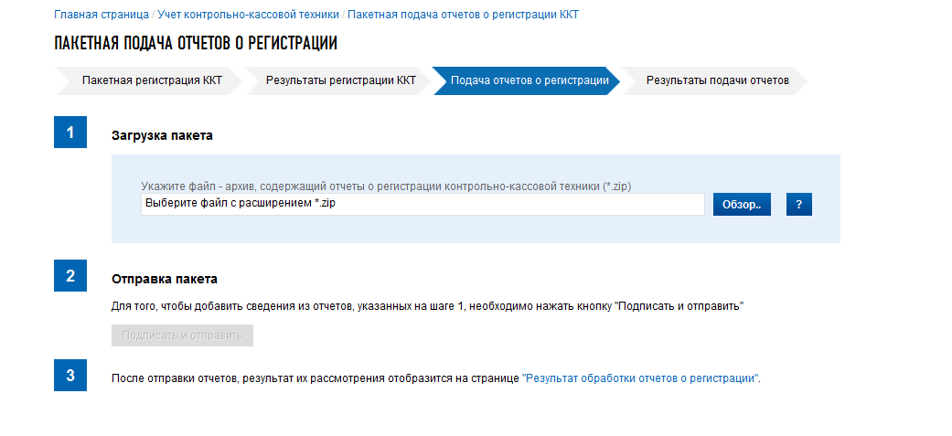
- Страница «Пакетная подача отчетов о регистрации»
Необходимо сформировать пакет отчетов о регистрации самостоятельно и прикрепить его, нажав кнопку «Обзор», либо создать пакет отчетов из CSV файла.
Пакет отчетов о регистрации представляет собой ZIP архив, в который может быть упаковано до 1000 файлов формата XML. Каждый файл XML - это один отчет. Рекомендуется присваивать именам файлов XML названия, содержащие заводской номер ККТ.
Общая структура одного xml файла архива выглядит следующим образом:
<Файл ТипИнф="ОтчетФискализацииККТ" ВерсФорм="5.01" ИдФайл="FiscalizationKKTFNS">
<Документ ТипОтчет="1" ДатаФП="2016-11-07T17:08:00" НомерКПК="1" ЗначениеКПК="3356100544" ЗаводНомерККТ="0234567890" РегНомерККТ="1034567890">
</Файл>
Атрибуты узлов, которые нужно заполнить:
- ДатаФП (дата, время получения фискального признака), формат значения - "ГГГГ-ММ-ДДТЧЧ:ММ:СС",
- НомерКПК (номер фискального документа),
- ЗначениеКПК (фискальный признак),
- ЗаводНомерККТ (заводской номер ККТ),
- Регистрационный номер (РегНомерККТ)
По окончании загрузки архива на сервер, вы сможете наблюдать результат его проверки в таблице на этой же странице.
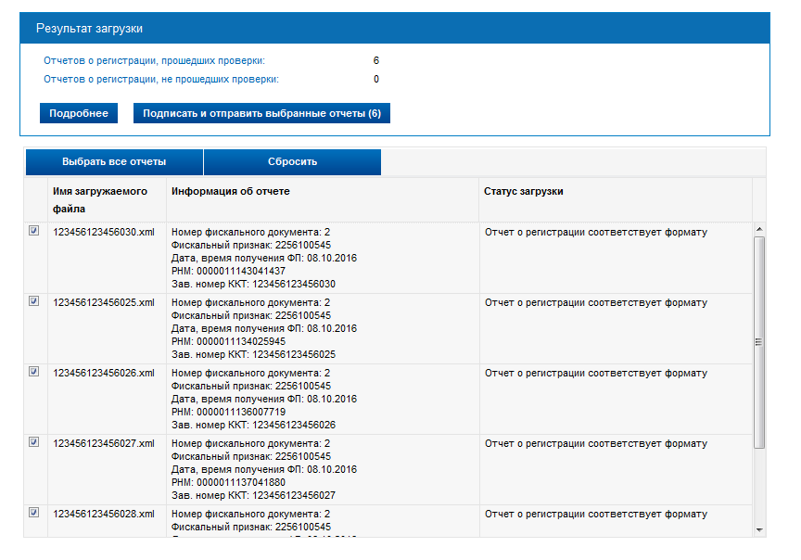
- Страница «Пакетная подача отчетов о регистрации» после загрузки архива
Отметьте в этой таблице некоторые или все заявления, прошедшие проверку, и нажмите кнопку "Подписать и отправить выбранные заявления".
На форме отобразится сообщение об отправке. Далее, наблюдать за ходом рассмотрения запроса можно в разделе "Результат обработки отчетов о регистрации".
Для создания пакета отчетов о регистрации в формате ZIP архива, и их автоматической загрузки может быть использован CSV-файл, содержащий сведения для создания отчетов о регистрации и удовлетворяющий следующим условиям:
- Строки передаются в следующем формате: Заводской номер ККТ;Дата, время получения фискального признака;Номер КПК;Значение КПК;Регистрационный номер ККТ
- Файл должен быть в кодировке UTF-8 и содержать не более 1000 строк;
- Файл не должен содержать наименований столбцов в первой строке;
- Каждая строка файла - это одна запись для создания отчета о регистрации ККТ;
- Заводской номер ККТ и регистрационный номер ККТ могут содержать только цифры, не более 20 символов каждый;
- При передаче значений заводского номера ККТ и регистрационного номера ККТ допускается разделять группы цифр пробелами;
- Дата, время получения фискального признака передается в формате ДД.ММ.ГГГГ ЧЧ:ММ;
- Значения отдельных колонок (полей) разделяются символом точка с запятой (;);
Скачать заполненный пример загрузки сведений для отчетов о регистрации ККТ можно нажав на ссылку «Скачать».
Нажмите кнопку «Создать пакт отчетов из CSV файла» и выберите подготовленный CSV файл, нажав кнопку «Обзор». После чего необходимо нажать «Далее». На шаге 2 отобразятся сведения о Заявлениях о регистрации, прошедших проверки и Заявлениях о регистрации, не прошедших проверки. Для отображения подробной информации о загруженных сведениях нажмите кнопку «Подробнее». Если вы убедились в корректности заполненных данных для подписания и отправки пакета отчетов о регистрации, нажмите кнопку «Подписать и отправить».

1.1.2.3. Результат обработки отчетов о регистрации
После того, как был отправлен пакет отчетов о регистрации наблюдать за ходом обработки отчетов можно на странице «Результат обработки отчетов о регистрации. Для перехода на страницу просмотра результатов обработки отчетов о регистрации, в меню «Подача заявлений» в разделе «Контрольно-кассовая техника» необходимо выбрать соответствующую ссылку. Страница отобразится в виде:
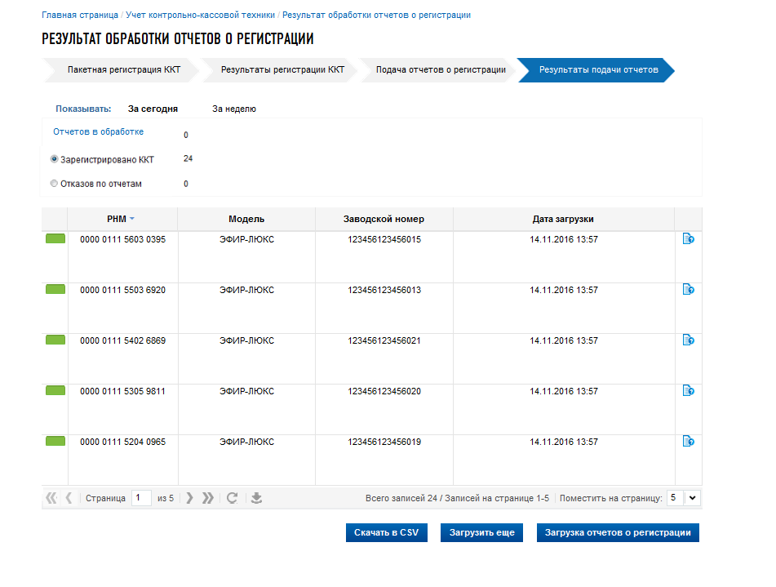
- Страница «Результат обработки отчетов о регистрации»
На странице отображаются сведения о результатах обработки отчетов о регистрации «За сегодня»/ «За неделю» по состояниям:
- «Отчетов в обработке» - при клике на наименование осуществляется переход на страницу «Информация о прохождении документов, направленных в налоговый орган» с предустановленными условиями фильтрации по виду заявления «Отчет о регистрации ККТ» и статусу заявления «Документ принят на рассмотрение».
- «Зарегистрировано ККТ» - при выборе наименования в таблице на странице результатов отобразится вся контрольно-кассовая техника с состоянием «ККТ зарегистрирована».
- «Отказов по отчетам» - при выборе наименования в таблице на странице результатов отобразится вся контрольно-кассовая техника с состоянием «Отказ по заявлению».
Сведения таблицы:
- Колонка с индикацией - визуализирует текущий статус регистрации ККТ;
- Наименование модели ККТ;
- Заводской номер модели ККТ;
- Дата загрузки;
- Состояние;
- Ссылка на историю документооборота по выбранной ККТ;
- РНМ – по умолчанию колонка не отображается в таблице. Для того, чтобы добавить её необходимо нажать кнопку , появляющуюся при наведении курсора на столбец таблицы, и отметить соответствующее наименование столбца флажком;
- Кнопка «Скачать в csv» - позволяет сохранить сведения таблицы в формате *.csv
- Кнопка «Загрузить ещё» - переход на страницу пакетной подачи заявлений о регистрации (перерегистрации) ККТ
- Кнопка «Загрузка отчетов о регистрации» - переход на страницу пакетной подачи отчетов о регистрации (см. п.1.1.2.2.)

Формирование заявления о перерегистрации контрольно-кассовой техники
Для перехода на страницу формирования заявления о перерегистрации контрольно-кассовой техники необходимо на странице «Учет контрольно-кассовой техники» (Рис. 1) в таблице выбрать зарегистрированную модель контрольно-кассовой техники и кликом левой кнопкой мыши по регистрационному номеру модели (колонка РН ККТ) в строке модели контрольно-кассовой техники открыть окно детализации сведений. Затем, нажать кнопку «Перерегистрировать». Страница отобразится в виде:
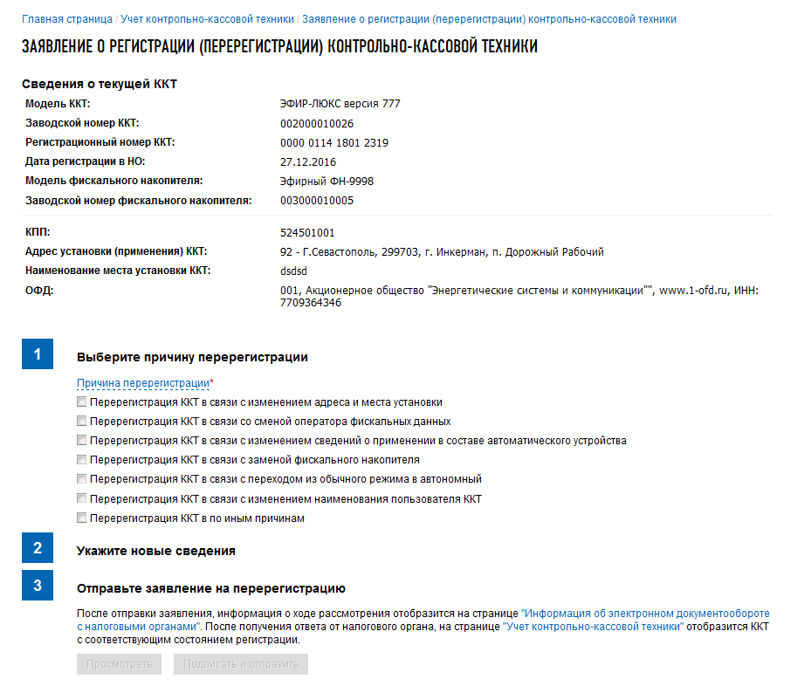
- Страница «Заявление о перерегистрации ККТ»
Сведения о модели ККТ содержат следующие реквизиты:
- Модель ККТ;
- Заводской номер ККТ;
- Регистрационный номер ККТ;
- Дата регистрации в НО;
- Модель ФН;
- Заводской номер ФН;
- Сведения об использовании контрольно-кассовой техники, заявленной на регистрацию (перерегистрацию) в налоговом органе;
- Адрес установки (применения) ККТ;
- Наименование места установки ККТ;
- Оператор фискальных данных.
Страница представлена в виде пошаговой инструкции.
1 шаг – Выбор причины перерегистрации – выбор из списка причин перерегистрации:
- Перерегистрация ККТ в связи с изменением адреса и места установки;

- Перерегистрация ККТ в связи со сменой оператора фискальных данных;

- Перерегистрация ККТ в связи с изменением сведений о применении в составе автоматического устройства;

- Перерегистрация ККТ в связи с заменой фискального накопителя;

- Перерегистрация ККТ в связи с переходом из обычного режима в автономный;
- Перерегистрация ККТ в связи с изменением наименования пользователя ККТ

- Перерегистрация ККТ по иным причинам - данную причину необходимо выбрать, в том числе, и при необходимости изменения КПП;
2 шаг – Укажите новые сведения. В зависимости от выбранной причины перерегистрации, по-необходимости, заполните поля формы.
При выборе причины «Перерегистрация ККТ в связи с заменой фискального накопителя» на 2 шаге заполняется Отчёт о закрытии фискального накопителя, который передаётся одновременно с заявлением о перерегистрации, а также новые сведения о фискальном накопителе.
3 шаг – Отправьте заявление о перерегистрации. Кнопки «Просмотреть» и «Подписать и отправить» станут активными после выбора причины перерегистрации и заполнения всех обязательных полей на 2 шаге. Перед отправкой заявления в налоговый орган необходимо убедиться в корректности информации, заполненной на шаге 2. При нажатии кнопки «Просмотреть» доступен просмотр/скачивание печатной формы заявления. При нажатии кнопки «Подписать и отправить» – Заявление о перерегистрации контрольно-кассовой техники в электронном виде в формате *.xml будет сформировано, подписано электронной подписью и направлено в налоговый орган, отобразится сообщение об успешной отправке заявления. После отправки заявления в налоговый орган происходит его обработка. Ответ из налогового органа отобразится в разделе «Информация об электронном документообороте с налоговыми органами». Информация о процессе регистрации ККТ отобразится в таблице контрольно-кассовой техники на странице «Учет контрольно-кассовой техники».

1.1.3.1. Отчет о закрытии ФН и Отчет об изменении параметров регистрации ККТ.
Данные отчеты необходимо передавать только в случае выбора причины перерегистрации: Перерегистрация ККТ в связи с заменой фискального накопителя (За исключением случая, когда фискальный накопитель неисправен и представить отчет о закрытии фискального накопителя невозможно). Для остальных причин перерегистрации, указываемых в заявлении завершение регистрации не требуется.
После отправки Заявления о регистрации (перерегистрации) контрольно-кассовой техники с причиной «Перерегистрация ККТ в связи с заменой фискального накопителя» проводится проверка фискального признака, указанного в отчете о закрытии с контролем количества попыток. В случае если проверка не пройдена, но количество попыток передачи сведений не исчерпано, в списке ККТ отобразится со статусом «Ожидается отчет о закрытии ФН» и кнопка «Завершить регистрацию» в детализации. Необходимо нажать кнопку «Завершить регистрацию» для передачи сведений Отчета о закрытии ФН. Формирование отчета о закрытии ФН происходит аналогично п.1.1.1.1. В случае, когда проверка фискального признака, указанного в отчете о закрытии, пройдена успешно, в списке ККТ отобразится со статусом «Ожидается отчет о перерегистрации ФН» и кнопкой завершения регистрации в детализации – формирование Отчета об изменении параметров регистрации ККТ (происходит аналогично п.1.1.1.1).

Формирование заявления о снятии контрольно-кассовой техники с регистрационного учета
Для перехода на страницу формирования заявления о снятии с регистрационного учета контрольно-кассовой техники необходимо на странице «Учет контрольно-кассовой техники» (Рис. 1) в таблице выбрать модель контрольно-кассовой техники и в появившейся детализации сведений нажать кнопку «Снять с регистрации». Страница отобразится в виде:
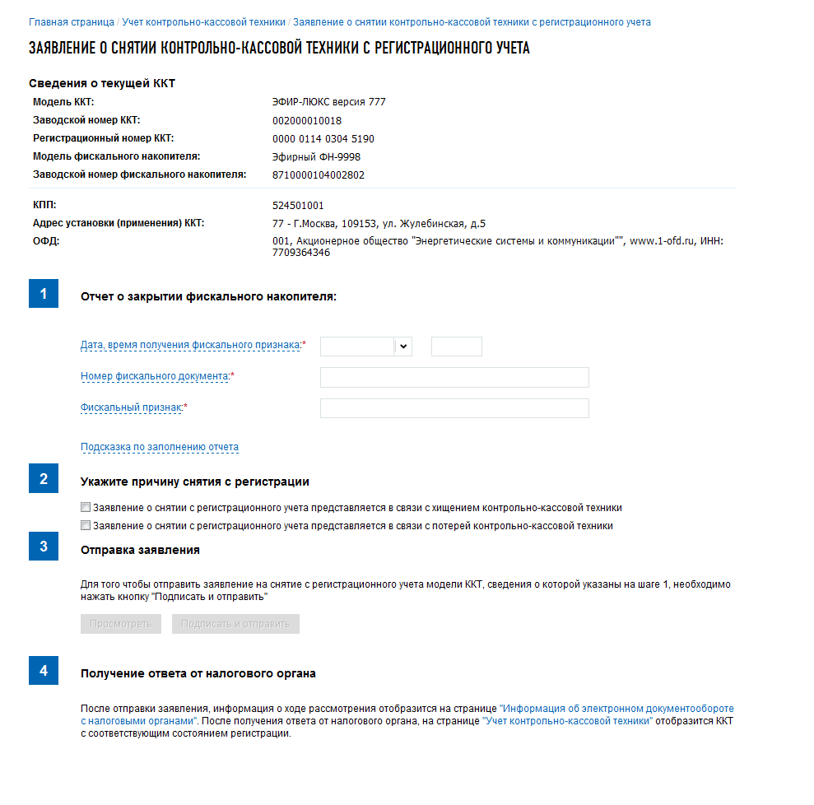
- Страница «Заявление о снятии ККТ с регистрационного учета»
На странице представлены сведения о модели ККТ, заявление на снятие с регистрации которой будет направлено, а также пошаговая инструкция.
Сведения о модели ККТ содержат следующие реквизиты:
- Модель ККТ;
- Заводской номер ККТ;
- Регистрационный номер ККТ;
- Модель ФН;
- Заводской номер ФН;
- Адрес установки (применения) ККТ;
- Оператор фискальных данных.
Пошаговая инструкция:
1 шаг – Отчет о закрытии фискального накопителя. Одновременно с заявлением о снятии ККТ с регистрационного учета передаётся отчет о закрытии фискального накопителя. Необходимо заполнить следующие реквизиты:
- Дата и время получения фискального признака;
- Номер фискального документа;
- Фискальный признак.
Вы можете воспользоваться «Подсказкой по заполнению отчета». При клике на соответствующее наименование отобразится пример заполнения реквизитов Отчета о закрытии фискального накопителя..

2 шаг – Укажите причину снятия с регистрации, выбрав из предложенных. При подаче заявления о снятии с регистрационного учета в связи с хищением или утерей контрольно-кассовой техники передача Отчета о закрытии фискального накопителя в заявлении о снятии контрольно-кассовой техники с регистрационного учета не требуется.
3 шаг – Отправка заявления. Кнопки «Просмотреть» и «Подписать и отправить», которые станут активными после выбора причины снятия с регистрации. При нажатии кнопки «Просмотреть» доступен просмотр/скачивание печатной формы заявления. При нажатии кнопки «Подписать и отправить» – Заявление о снятии контрольно-кассовой техники с регистрационного учета в электронном виде в формате *.xml будет сформировано, подписано электронной подписью и направлено в налоговый орган, отобразится сообщение об успешной отправке заявления;
4 шаг – Получение отклика от налогового органа. После отправки заявления в налоговый орган происходит его обработка. Ответ из налогового органа отобразится в разделе «Информация об электронном документообороте с налоговыми органами». Информация о процессе регистрации отобразится в таблице контрольно-кассовой техники на странице «Учет контрольно-кассовой техники».

1.1.4.1. Отчет о закрытии ФН.
Отчет о закрытии ФН, при необходимости, может быть передан, только если в заявлении о снятии с учета не были выбраны причины «Заявление о снятии с регистрационного учета представляется в связи с хищением контрольно-кассовой техники» или «Заявление о снятии с регистрационного учета представляется в связи с потерей контрольно-кассовой техники»
После отправки Заявления о снятии контрольно-кассовой техники с регистрационного учета, в составе которого направлен Отчет о закрытии фискального накопителя, проводится проверка фискального признака, указанного в отчете о закрытии с контролем количества попыток. В случае если проверка не пройдена, но количество попыток передачи сведений не исчерпано, в списке ККТ отобразится со статусом «Ожидается отчет о закрытии ФН» и кнопка «Завершить регистрацию». Необходимо нажать кнопку «Завершить регистрацию» для передачи сведений Отчета о закрытии ФН. Формирование отчета о закрытии ФН происходит аналогично п.1.1.1.1. В случае, когда проверка фискального признака, указанного в отчете о закрытии пройдена успешно, передачи дополнительных сведений не требуется и в списке ККТ отобразится со статусом «ККТ снята с регистрации».

Заявление о соответствии модели контрольно-кассовой техники требованиям законодательства РФ о применении ККТ
Для перехода на страницу формирования заявления необходимо воспользоваться пунктом меню «Подача заявления», где в разделе «Контрольно-кассовая техника» выбрать соответствующую ссылку. Страница формирования заявления отобразится в виде:
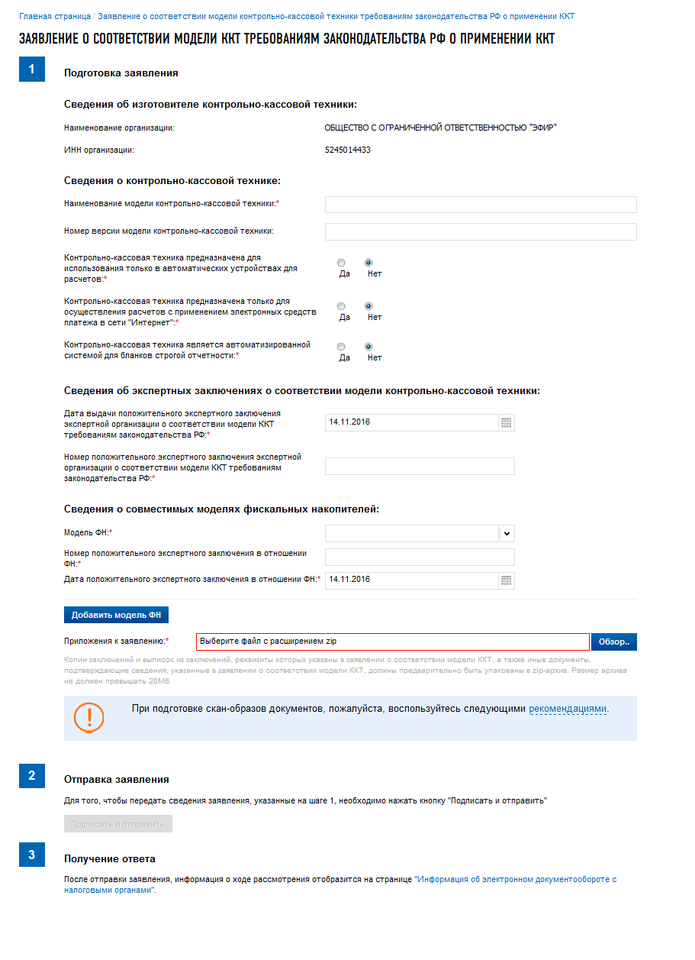
- Страница «Заявление о соответствии модели ККТ требованиям законодательства РФ о применении ККТ»
Страница представлена в виде пошаговой инструкции.
- 1 шаг – Подготовка заявления – заполнение сведений для формирования заявления;
- 2 шаг – Формирование и отправка заявления содержит кнопку «Подписать и отправить», которая станет активной после заполнения всех обязательных полей на 1 шаге. При нажатии кнопки «Подписать и отправить» – Заявление о соответствии модели ККТ требованиям законодательства РФ о применении ККТ в электронном виде в формате *.xml будет сформировано, подписано электронной подписью и направлено в налоговый орган, отобразится сообщение об успешной отправке заявления;
- 3 шаг – Получение отклика от налогового органа. После отправки заявления в налоговый орган происходит его обработка. Ответ из налогового органа отобразится в разделе «Информация об электронном документообороте с налоговыми органами».
Заявление содержит следующие реквизиты:
- Сведения об изготовителе контрольно-кассовой техники:
- Наименование организации – заполняется автоматически;
- ИНН организации – заполняется автоматически;
- Сведения о контрольно-кассовой технике:
- Наименование модели контрольно-кассовой техники;
- Номер версии модели контрольно-кассовой техники;
- Контрольно-кассовая техника предназначена для использования только в автоматических устройствах для расчетов;
- Контрольно-кассовая техника предназначена только для осуществления расчетов с применением электронных средств платежа в сети «Интернет»;
- Контрольно-кассовая техника является автоматизированной системой для бланков строгой отчетности;
- Сведения об экспертных заключениях о соответствии модели контрольно-кассовой техники:
- Дата выдачи положительного экспертного заключения экспертной организации о соответствии модели ККТ требованиям законодательства РФ;
- Номер положительного экспертного заключения экспертной организации о соответствии модели ККТ требованиям законодательства РФ;
- Сведения о совместимых моделях фискальных накопителей:
- Модель ФН;
- Номер положительного экспертного заключения в отношении ФН;
- Дата положительного экспертного заключения в отношении ФН;

- Кнопка «Добавить модель ФН» - при нажатии кнопки появляются поля для заполнения Модель ФН, Номер положительного экспертного заключения в отношении ФН, Дата положительного экспертного заключения в отношении ФН. При необходимости исключить из заявления добавленные сведения о совместимой модели фискального накопителя нажмите кнопку «Исключить».
- Кнопка «Обзор» - Вы можете приложить к заявлению Копии заключений и выписок из заключений, реквизиты которых указаны в заявлении о соответствии модели ККТ, а также иные документы, подтверждающие сведения, указанные в заявлении о соответствии модели ККТ, которые должны быть предварительно упакованы в zip-архив.

При подготовке скан-образов документов, пожалуйста, воспользуйтесь следующими рекомендациями:
По техническим причинам суммарный максимальный объем файлов не должен превышать 20 Мб.
Для того чтобы не превысить указанный объем, рекомендуется использовать при сканировании следующие параметры:

- разрешение 200 – 300 DPI (точек на дюйм);
- геометрические размеры изображения 1024х768;
- одноцветное (черно-белое) изображение;
- для сохранения необходимо использовать форматы PDF, TIFF или JPEG.

После сканирования рекомендуется просмотреть полученное изображение в масштабе 100%, чтобы убедиться, что текст уверенно читается. Основной задачей сканирования бумажных оригиналов документов является получение результирующего файла документа, содержащего подписи и печати, с изображением приемлемого качества.

Заявление о соответствии модели фискального накопителя требованиям законодательства РФ о применении ККТ
Для перехода на страницу формирования заявления необходимо воспользоваться пунктом меню «Подача заявления», где в разделе «Контрольно-кассовая техника» выбрать соответствующую ссылку. Страница формирования заявления отобразится в виде:
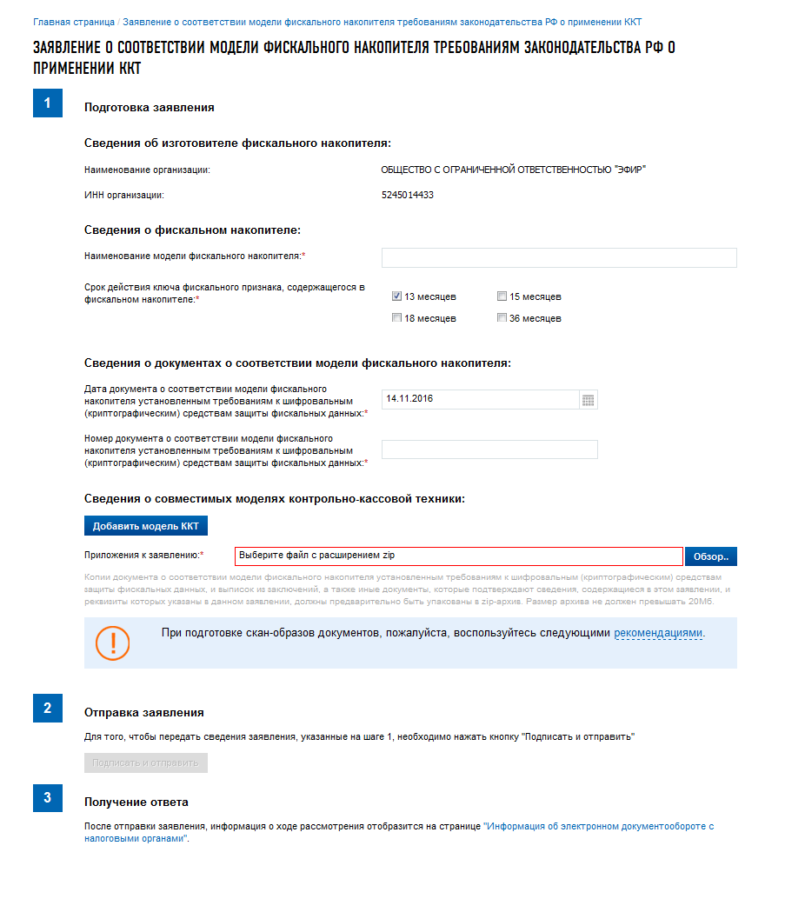
- Страница «Заявление о соответствии модели фискального накопителя требованиям законодательства РФ о применении ККТ»

Страница представлена в виде пошаговой инструкции.
- 1 шаг – Подготовка заявления – заполнение сведений для формирования заявления;
- 2 шаг – Формирование и отправка заявления содержит кнопку «Подписать и отправить», которая станет активной после заполнения всех обязательных полей на 1 шаге. При нажатии кнопки «Подписать и отправить» – Заявление о соответствии модели фискального накопителя требованиям законодательства РФ о применении ККТ в электронном виде в формате *.xml будет сформировано, подписано электронной подписью и направлено в налоговый орган, отобразится сообщение об успешной отправке заявления;
- 3 шаг – Получение отклика от налогового органа. После отправки заявления в налоговый орган происходит его обработка. Ответ из налогового органа отобразится в разделе «Информация об электронном документообороте с налоговыми органами».
Заявление содержит следующие реквизиты:
- Сведения об изготовителе фискального накопителя:
- Наименование организации – заполняется автоматически;
- ИНН организации – заполняется автоматически;
- Сведения о фискальном накопителе:
- Наименование модели фискального накопителя;
- Срок действия ключа фискального признака, содержащегося в фискальном накопителе;
- Сведения о документах о соответствии модели фискального накопителя:
- Дата документа о соответствии модели фискального накопителя установленным требованиям к шифровальным (криптографическим) средствам защиты фискальных данных;
- Номер документа о соответствии модели фискального накопителя установленным требованиям к шифровальным (криптографическим) средствам защиты фискальных данных;
- Сведения о совместимых моделях контрольно-кассовой техники:
- Кнопка «Добавить модель ФН» - при необходимости вы можете заполнить в сведениях передаваемого заявления сведения о совместимых моделях контрольно-кассовой техники. После нажатия кнопки появляются поля для заполнения:
    - Модель ККТ;
    - Номер положительного экспертного заключения в отношении ККТ;
    - Дата положительного экспертного заключения в отношении ККТ;
При необходимости исключить из заявления добавленные сведения о совместимой модели контрольно-кассовой техники нажмите кнопку «Исключить».
- Кнопка «Обзор» - Вы можете приложить к заявлению Копии документа о соответствии модели фискального накопителя установленным требованиям к шифровальным (криптографическим) средствам защиты фискальных данных, выписки из заключений, а также иные документы, которые подтверждают сведения, содержащиеся в этом заявлении, и реквизиты которых указаны в данном заявлении. Все документы должны быть упакованы в zip-архив.
При подготовке скан-образов документов, пожалуйста, воспользуйтесь следующими рекомендациями:
По техническим причинам суммарный максимальный объем файлов не должен превышать 20 Мб.
Для того чтобы не превысить указанный объем, рекомендуется использовать при сканировании следующие параметры:
- разрешение 200 – 300 DPI (точек на дюйм);
- геометрические размеры изображения 1024х768;
- одноцветное (черно-белое) изображение;
- для сохранения необходимо использовать форматы PDF, TIFF или JPEG.
После сканирования рекомендуется просмотреть полученное изображение в масштабе 100%, чтобы убедиться, что текст уверенно читается.
Основной задачей сканирования бумажных оригиналов документов является получение результирующего файла документа, содержащего подписи и печати, с изображением приемлемого качества.

Реестр экземпляров ККТ и ФН
Данный функционал доступен только для изготовителей ККТ и ФН.
Для перехода на страницу реестра экземпляров ККТ и ФН необходимо на странице «Учет контрольно-кассовой техники» (Рис. 1) перейти по ссылке «Реестр экземпляров ККТ и ФН». Страница «Реестр экземпляров ККТ и ФН»» отобразится в виде:

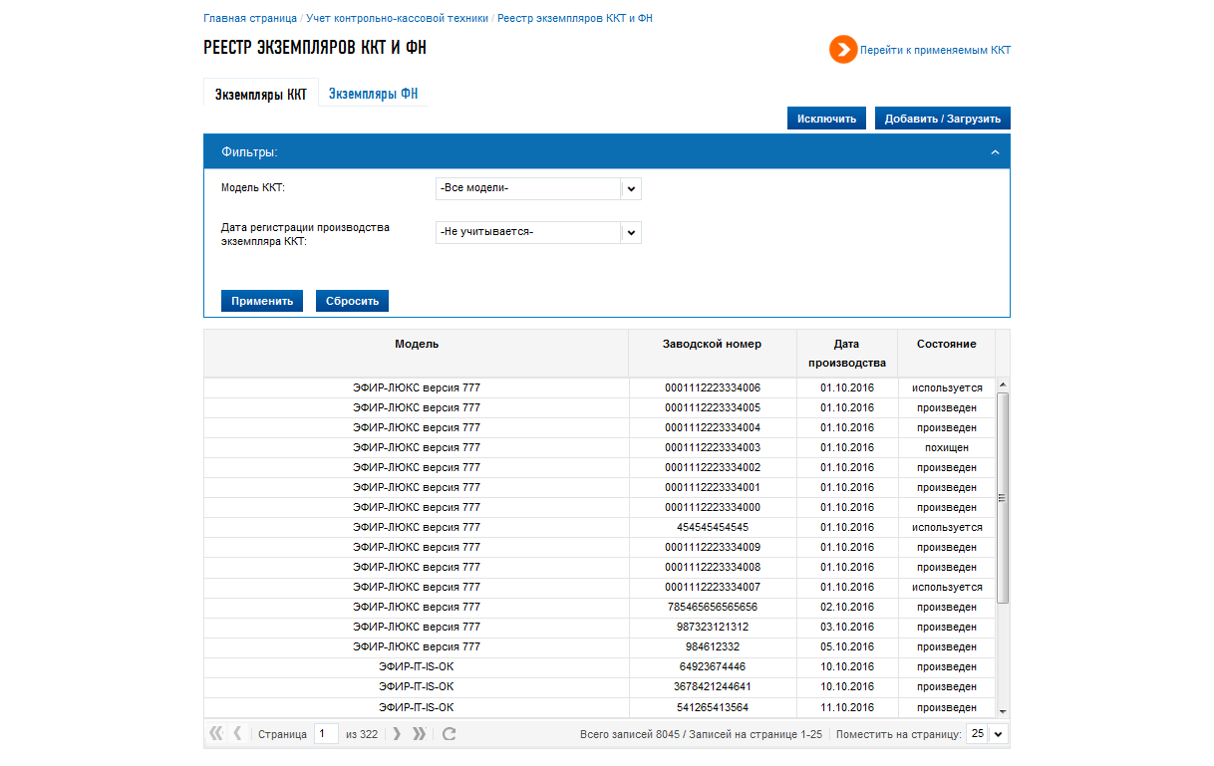
- Страница «Реестр экземпляров ККТ и ФН» вкладка Экземпляры ККТ

На странице отображаются:
- Ссылка «Перейти к применяемым ККТ» - ссылка-переход на страницу «Учет контрольно-кассовой техники» со списком ККТ;
- Вкладка Экземпляры ККТ (Рис. 12) :

  - Кнопка «Исключить» - ссылка-переход к направлению Заявления об исключении экземпляра модели контрольно-кассовой техники из реестра контрольно-кассовой техники (см.п. 1.2.3)
  - Кнопка «Добавить/Загрузить» - ссылка-переход к направлению Уведомления об изготовленных экземплярах модели контрольно-кассовой техники (см.п. 1.2.1)
  - Фильтры – условия фильтрации для таблицы со списком экземпляров ККТ.
- Модель ККТ – выбор из списка;
- Дата регистрации производства экземпляров ККТ;
Чтобы установить фильтр по Дате регистрации производства экземпляров ККТ, необходимо из выпадающего списка выбрать одно из возможных значений:
- Не учитывается;
- На этой неделе;
- Сегодня;
- Соответствует (=);
- Больше (>=);
- Меньше (<=);
- В периоде.
Для значений «соответствует (=)», «больше (>=)», «меньше (<=)» отобразится поле для выбора даты из календаря. Для значения «в периоде» отобразятся два поля для выбора диапазона дат.
Для отображения в таблице записей по заданным условиям, необходимо нажать на кнопку «Применить». Для возврата ко всему списку экземпляров ККТ (без учета условий фильтрации) необходимо нажать «Сбросить».
  - Таблица со списком экземпляров ККТ. Таблица содержит следующие реквизиты:
    - Модель - Наименование модели ККТ;
    - Заводской номер;
    - Дата производства экземпляра;
    - Состояние;
В таблице со списком экземпляров ККТ доступна функция сортировки наименования Модели, Заводского номера, Даты производства по возрастанию/убыванию. Для применения условия сортировки необходимо кликнуть левой кнопкой мыши на наименование колонки.
- Вкладка Экземпляры ФН (Рис. 13):
  - Кнопка «Исключить» - ссылка-переход к направлению Заявления об исключении экземпляра модели фискального накопителя из реестра фискальных накопителей (см.п. 1.2.4)
  - Кнопка «Добавить/Загрузить» - ссылка-переход к направлению Уведомления об изготовленных экземплярах модели фискального накопителя (см.п.1.2.2)
  - Фильтры – условия фильтрации для таблицы со списком экземпляров ФН;
- Модель ФН – выбор из списка;
- Дата регистрации производства экземпляров ФН;
Чтобы установить фильтр по Дате регистрации производства экземпляров ФН, необходимо из выпадающего списка выбрать одно из возможных значений:
- Не учитывается;
- На этой неделе;
- Сегодня;
- Соответствует (=);
- Больше (>=);
- Меньше (<=);
- В периоде.
Для значений «соответствует (=)», «больше (>=)», «меньше (<=)» отобразится поле для выбора даты из календаря. Для значения «в периоде» отобразятся два поля для выбора диапазона дат.
Для отображения в таблице записей по заданным условиям, необходимо нажать на кнопку «Применить». Для возврата ко всему списку экземпляров ФН (без учета условий фильтрации) необходимо нажать «Сбросить».
  - Таблица со списком экземпляров ФН. Таблица содержит следующие реквизиты:
    - Модель - Наименование модели ФН;
    - Заводской номер;
    - Дата производства экземпляра;
    - Состояние;
В таблице со списком экземпляров ФН доступна функция сортировки Заводского номера, Даты производства по возрастанию/убыванию. Для применения условия сортировки необходимо кликнуть левой кнопкой мыши на наименование колонки.
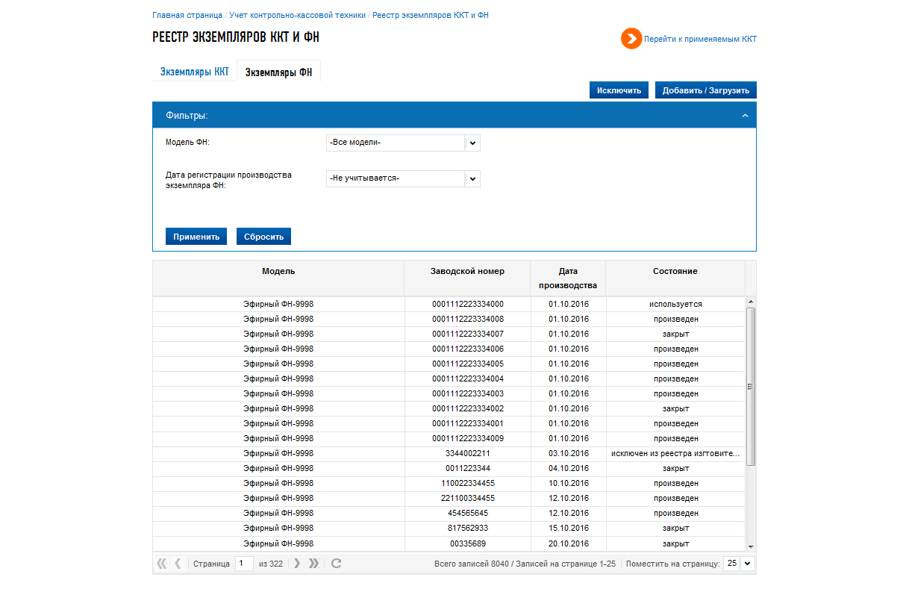
- Страница «Реестр экземпляров ККТ и ФН» вкладка Экземпляры ФН

Таблица экземпляров содержит следующие реквизиты:
- Наименование модели ККТ;
- Заводской номер;
- Дата производства экземпляра;

Уведомление об изготовленных экземплярах модели контрольно-кассовой техники
Для перехода на страницу формирования Уведомления об изготовленных экземплярах модели контрольно-кассовой техники необходимо на странице «Реестр экземпляров ККТ и ФН» перейти на вкладку «Экземпляры ККТ» (Рис. 12), затем нажать кнопку «Добавить/Загрузить». Страница «Уведомление об изготовленных экземплярах модели контрольно-кассовой техники» отобразится в виде:
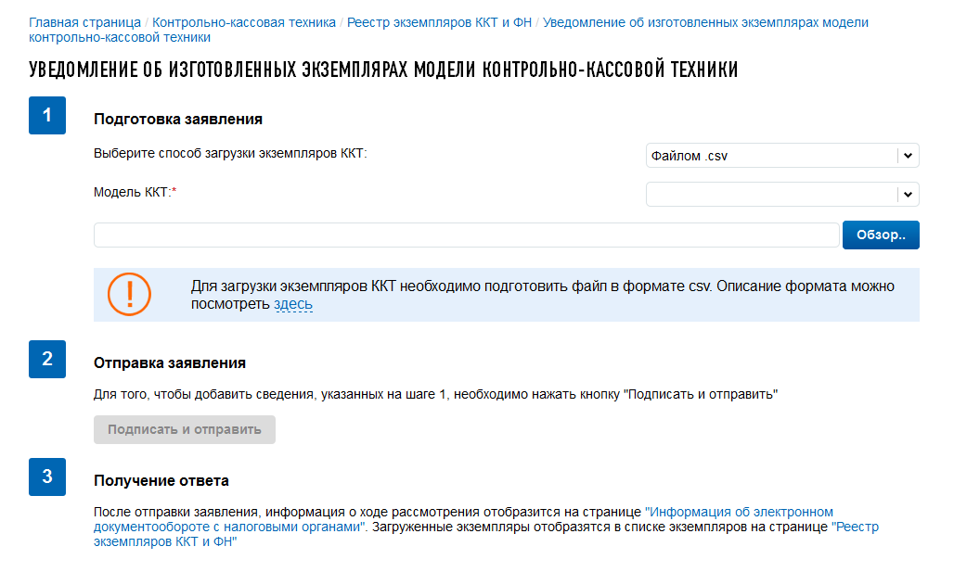
- Страница «Уведомление об изготовленных экземплярах модели контрольно-кассовой техники»
Страница представлена в виде пошаговой инструкции.
1 шаг – Подготовка уведомления – заполнение сведений для формирования уведомления;
2 шаг – Формирование и отправка уведомления содержит кнопку «Подписать и отправить», которая станет активной после заполнения всех обязательных полей на 1 шаге. Перед отправкой уведомления в налоговый орган необходимо убедиться в корректности информации, заполненной на шаге 1. При нажатии кнопки «Подписать и отправить» – Уведомление об изготовленных экземплярах модели контрольно-кассовой техники в электронном виде в формате *.xml будет сформировано, подписано электронной подписью и направлено в налоговый орган, отобразится сообщение об успешной отправке заявления;
3 шаг – Получение отклика от налогового органа. После отправки уведомления в налоговый орган происходит его обработка. Ответ из налогового органа отобразится в разделе «Информация об электронном документообороте с налоговыми органами». Информация о зарегистрированных экземплярах ККТ отобразится на странице «Реестр экземпляров ККТ и ФН» на вкладке Экземпляры ККТ
Уведомление содержит следующие реквизиты:
Способ загрузки экземпляров ККТ:
- файлом *.csv;
- вручную.
Модель ККТ – выбор из списка наименований моделей ККТ;

Загрузка экземпляров ККТ файлом *.csv
При выборе способа загрузки экземпляров ККТ «файлом *.csv» необходимо загрузить подготовленный файл, нажав кнопку «Обзор».
Для импорта данных должен быть использован CSV-файл, удовлетворяющий следующим условиям:
- В первой строке файла загрузки должно быть указано наименование модели ККТ в кавычках ""; при наличии версии у модели ККТ, эту версию необходимо добавить к наименованию модели в таком порядке: пробел, слово "версия", пробел и номер версии модели ККТ, например, "АТОЛ 30Ф версия 061";
- Все последующие строки передаются в следующем формате: Заводской номер ККТ; Дата производства ККТ;
- Файл должен быть в кодировке UTF-8;
- Файл не должен содержать наименований столбцов в первой строке;
- Каждая строка файла кроме первой - это одна запись об экземпляре;
- Значения отдельных колонок (полей) разделяются символом точка с запятой (;);
- Текстовые значения обрамляются символом двойные кавычки (");
- Дробные части чисел отделяются символом точка (.);
- Если в значении встречаются кавычки — они представляются в файле в виде двух кавычек подряд;
- Даты передаются в формате дд.мм.гггг;
На форме можно скачать заполненный пример файла загрузки сведений об экземплярах ККТ, нажав ссылку «Скачать».

Загрузка экземпляров ККТ вручную.
При выборе способа загрузки экземпляров ККТ «вручную» необходимо заполнить для каждого экземпляра:
      - Модель ККТ – выбор из списка;
      - Заводской номер ККТ
      - Дата производства ККТ.
Чтобы добавить сведения об экземпляре ККТ необходимо нажать кнопку «Добавить экземпляр ККТ». Отказаться от ввода сведений по дополнительному экземпляру можно нажав кнопку «Исключить».

Уведомление об изготовленных экземплярах модели фискального накопителя
Для перехода на страницу формирования Уведомления об изготовленных экземплярах модели фискального накопителя необходимо на странице «Реестр экземпляров ККТ и ФН» перейти на вкладку «Экземпляры ФН» (Рис. 13), затем нажать кнопку «Добавить/Загрузить». Страница «Уведомление об изготовленных экземплярах модели фискального накопителя» отобразится в виде:

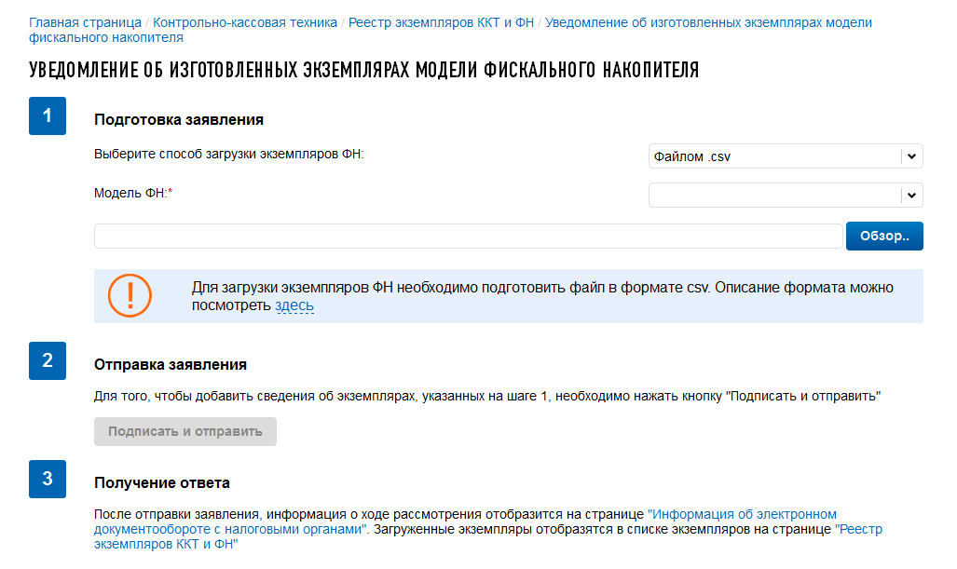
- Страница «Уведомление об изготовленных экземплярах модели фискального накопителя»
Страница представлена в виде пошаговой инструкции.
1 шаг – Подготовка уведомления – заполнение сведений для формирования уведомления;
2 шаг – Формирование и отправка уведомления содержит кнопку «Подписать и отправить», которая станет активной после заполнения всех обязательных полей на 1 шаге. Перед отправкой уведомления в налоговый орган необходимо убедиться в корректности информации, заполненной на шаге 1. При нажатии кнопки «Подписать и отправить» – Уведомление об изготовленных экземплярах модели фискального накопителя в электронном виде в формате *.xml будет сформировано, подписано электронной подписью и направлено в налоговый орган, отобразится сообщение об успешной отправке уведомления;
3 шаг – Получение отклика от налогового органа. После отправки уведомления в налоговый орган происходит его обработка. Ответ из налогового органа отобразится в разделе «Информация об электронном документообороте с налоговыми органами». Информация о зарегистрированных экземплярах ККТ отобразится на странице «Реестр экземпляров ККТ и ФН» на вкладке Экземпляры ФН.
Уведомление содержит следующие реквизиты:
Способ загрузки экземпляров ФН:
- файлом *.csv;
- вручную.
Модель ФН – выбор из списка наименований моделей ФН;

Загрузка экземпляров ФН файлом *.csv
При выборе способа загрузки экземпляров ФН «файлом *.csv» необходимо загрузить подготовленный файл, нажав кнопку «Обзор».
Для импорта данных должен быть использован CSV-файл, удовлетворяющий следующим условиям:
- В первой строке файла загрузки должно быть указано наименование модели ФН в кавычках "";
- Все последующие строки передаются в следующем формате: Заводской номер ФН; Дата производства ФН;
- Файл должен быть в кодировке UTF-8;
- Файл не должен содержать наименований столбцов в первой строке;
- Каждая строка файла кроме первой - это одна запись об экземпляре;
- Значения отдельных колонок (полей) разделяются символом точка с запятой (;);
- Текстовые значения обрамляются символом двойные кавычки (");
- Дробные части чисел отделяются символом точка (.);
- Если в значении встречаются кавычки — они представляются в файле в виде двух кавычек подряд;
- Даты передаются в формате дд.мм.гггг;
На форме можно скачать заполненный пример файла загрузки сведений об экземплярах ФН, нажав ссылку «Скачать».

Загрузка экземпляров ФН вручную.
При выборе способа загрузки экземпляров ФН «вручную» необходимо заполнить для каждого экземпляра:
      - Модель ФН – выбор из списка;
      - Заводской номер ФН
      - Дата производства ФН.
Чтобы добавить сведения об экземпляре ФН необходимо нажать кнопку «Добавить экземпляр ФН». Отказаться от ввода сведений по дополнительному экземпляру можно нажав кнопку «Исключить».

Заявление об исключении экземпляра модели контрольно-кассовой техники из реестра контрольно-кассовой техники
Для перехода на страницу формирования Заявления об исключении экземпляра модели контрольно-кассовой техники из реестра контрольно-кассовой техники необходимо на странице «Реестр экземпляров ККТ и ФН» перейти на вкладку «Экземпляры ККТ» (Рис. 12), затем нажать кнопку «Исключить». Страница «Заявление об исключении экземпляра модели контрольно-кассовой техники из реестра контрольно-кассовой техники» отобразится в виде:
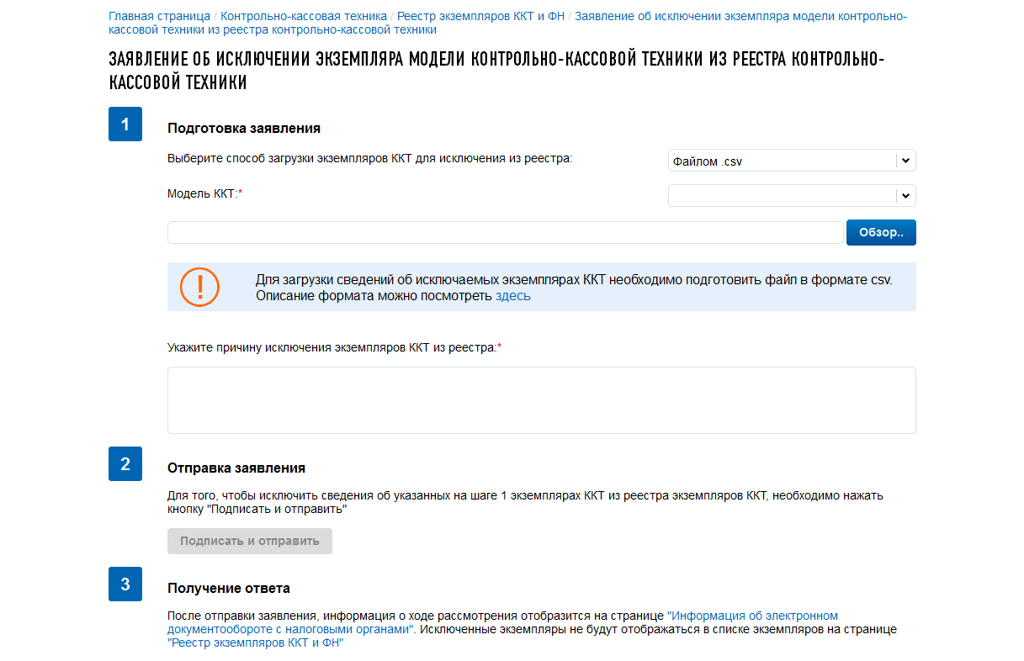
- Страница «Заявление об исключении экземпляра модели контрольно-кассовой техники из реестра контрольно-кассовой техники»
Страница представлена в виде пошаговой инструкции.
1 шаг – Подготовка заявления – заполнение сведений для формирования заявления;
2 шаг – Формирование и отправка заявления содержит кнопку «Подписать и отправить», которая станет активной после заполнения всех обязательных полей на 1 шаге. Перед отправкой заявления в налоговый орган необходимо убедиться в корректности информации, заполненной на шаге 1. При нажатии кнопки «Подписать и отправить» – Заявление об исключении экземпляра модели контрольно-кассовой техники из реестра контрольно-кассовой техники в электронном виде в формате *.xml будет сформировано, подписано электронной подписью и направлено в налоговый орган, отобразится сообщение об успешной отправке заявления;
3 шаг – Получение отклика от налогового органа. После отправки заявления в налоговый орган происходит его обработка. Ответ из налогового органа отобразится в разделе «Информация об электронном документообороте с налоговыми органами». Как только будет получен ответ из налогового органа об исключении направленных экземпляров, они перестанут отображаться в списке экземпляров ККТ на странице «Реестр экземпляров ККТ и ФН» на вкладке Экземпляры ККТ.
Заявление содержит следующие реквизиты:
Способ загрузки экземпляров ККТ для исключения из реестра:
- файлом *.csv;
- вручную.
Модель ККТ – выбор из списка наименований моделей ККТ;
Причина исключения экземпляров ККТ из реестра.

Загрузка экземпляров ККТ для исключения из реестра файлом *.csv
При выборе способа загрузки экземпляров ККТ для исключения из реестра «файлом *.csv» необходимо загрузить подготовленный файл, нажав кнопку «Обзор».
Для импорта данных должен быть использован CSV-файл, удовлетворяющий следующим условиям:
- В первой строке файла загрузки должно быть указано наименование модели ККТ в кавычках ""; при наличии версии у модели ККТ, эту версию необходимо добавить к наименованию модели в таком порядке: пробел, слово "версия", пробел и номер версии модели ККТ, например, "АТОЛ 30Ф версия 061";
- Все последующие строки передаются в следующем формате: Заводской номер ККТ;
- Файл должен быть в кодировке UTF-8;
- Файл не должен содержать наименований столбцов в первой строке;
- Каждая строка файла кроме первой - это одна запись об экземпляре;
- Значения отдельных колонок (полей) разделяются символом точка с запятой (;);
- Текстовые значения обрамляются символом двойные кавычки (");
- Дробные части чисел отделяются символом точка (.);
- Если в значении встречаются кавычки — они представляются в файле в виде двух кавычек подряд;
На форме можно скачать заполненный пример загрузки сведений об исключаемых из реестра экземплярах ККТ, нажав ссылку «Скачать».

Загрузка экземпляров ККТ для исключения из реестра вручную.
При выборе способа загрузки экземпляров ККТ для исключения из реестра «вручную» необходимо заполнить для каждого экземпляра:
      - Модель ККТ – выбор из списка;
      - Заводской номер ККТ;
А также указать общую для всех причину исключения экземпляров ККТ из реестра.
Чтобы добавить сведения об исключаемом из реестра экземпляре ККТ необходимо нажать кнопку «Добавить экземпляр ККТ». Отказаться от ввода сведений по дополнительному экземпляру можно нажав кнопку «Исключить».

Заявление об исключении экземпляра модели фискального накопителя из реестра фискальных накопителей
Для перехода на страницу формирования Заявления об исключении экземпляра модели фискального накопителя из реестра фискальных накопителей необходимо на странице «Реестр экземпляров ККТ и ФН» перейти на вкладку «Экземпляры ФН» (Рис. 13), затем нажать кнопку «Исключить». Страница «Заявление об исключении экземпляра модели фискального накопителя из реестра фискальных накопителей» отобразится в виде:
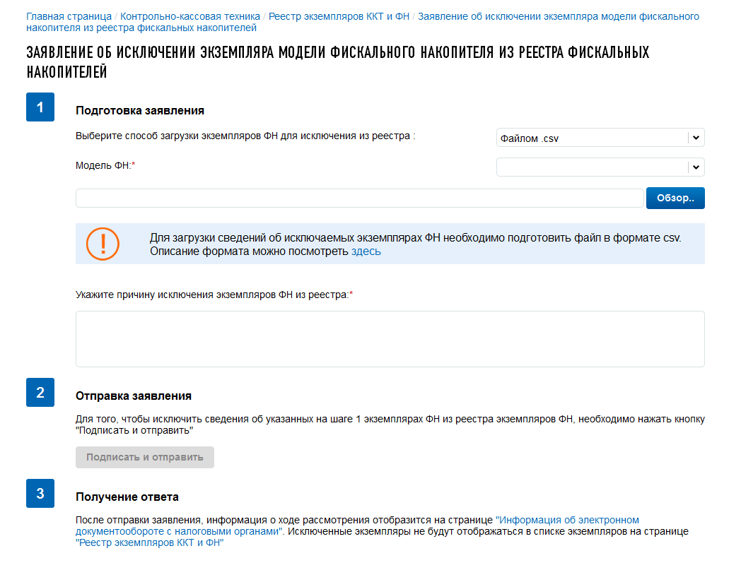
- Страница «Заявление об исключении экземпляра модели фискального накопителя из реестра фискальных накопителей»
Страница представлена в виде пошаговой инструкции.
1 шаг – Подготовка заявления – заполнение сведений для формирования заявления;
2 шаг – Формирование и отправка заявления содержит кнопку «Подписать и отправить», которая станет активной после заполнения всех обязательных полей на 1 шаге. Перед отправкой заявления в налоговый орган необходимо убедиться в корректности информации, заполненной на шаге 1. При нажатии кнопки «Подписать и отправить» – Заявление об исключении экземпляра модели фискального накопителя из реестра фискальных накопителей в электронном виде в формате *.xml будет сформировано, подписано электронной подписью и направлено в налоговый орган, отобразится сообщение об успешной отправке заявления;
3 шаг – Получение отклика от налогового органа. После отправки заявления в налоговый орган происходит его обработка. Ответ из налогового органа отобразится в разделе «Информация об электронном документообороте с налоговыми органами». Как только будет получен ответ из налогового органа об исключении направленных экземпляров, они перестанут отображаться в списке экземпляров ФН на странице «Реестр экземпляров ККТ и ФН» на вкладке Экземпляры ФН.
Заявление содержит следующие реквизиты:
Способ загрузки экземпляров ФН для исключения из реестра:
- файлом *.csv;
- вручную.
Модель ФН – выбор из списка наименований моделей ФН;
Причина исключения экземпляров ФН из реестра.

Загрузка экземпляров ФН для исключения из реестра файлом *.csv
При выборе способа загрузки экземпляров ФН для исключения из реестра «файлом *.csv» необходимо загрузить подготовленный файл, нажав кнопку «Обзор».
Для импорта данных должен быть использован CSV-файл, удовлетворяющий следующим условиям:
- В первой строке файла загрузки должно быть указано наименование модели ФН в кавычках "";
- Все последующие строки передаются в следующем формате: Заводской номер ФН;
- Файл должен быть в кодировке UTF-8;
- Файл не должен содержать наименований столбцов в первой строке;
- Каждая строка файла кроме первой - это одна запись об экземпляре;
- Значения отдельных колонок (полей) разделяются символом точка с запятой (;);
- Текстовые значения обрамляются символом двойные кавычки (");
- Дробные части чисел отделяются символом точка (.);
- Если в значении встречаются кавычки — они представляются в файле в виде двух кавычек подряд;

На форме можно скачать заполненный пример загрузки сведений об исключаемых из реестра экземплярах ФН, нажав ссылку «Скачать».

Загрузка экземпляров ФН для исключения из реестра вручную.
При выборе способа загрузки экземпляров ФН для исключения из реестра «вручную» необходимо заполнить для каждого экземпляра:
      - Модель ФН – выбор из списка;
      - Заводской номер ФН;
А также указать общую для всех причину исключения экземпляров ФН из реестра.
Чтобы добавить сведения об исключаемом из реестра экземпляре ФН необходимо нажать кнопку «Добавить экземпляр ФН». Отказаться от ввода сведений по дополнительному экземпляру можно нажав кнопку «Исключить».

Эксперты, Операторы фискальных данных

Заявление о включении организации в реестр экспертных организаций
Для перехода на страницу формирования заявления необходимо воспользоваться пунктом меню «Подача заявления», где в разделе «Контрольно-кассовая техника» выбрать соответствующую ссылку. Страница формирования заявления отобразится в виде:

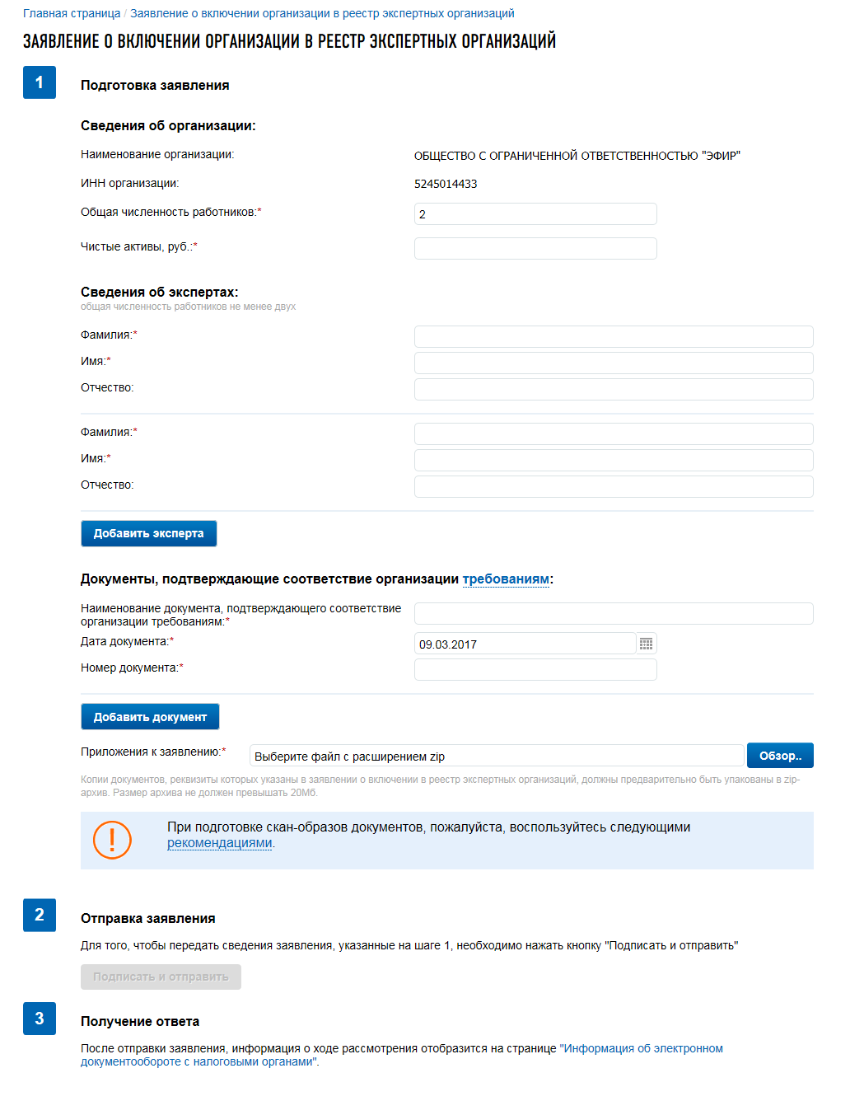
- Страница «Заявление о включении организации в реестр экспертных организаций»

Страница представлена в виде пошаговой инструкции.
- 1 шаг – Подготовка заявления – заполнение сведений для формирования заявления;
- 2 шаг – Формирование и отправка заявления содержит кнопку «Подписать и отправить», которая станет активной после заполнения всех обязательных полей на 1 шаге. При нажатии кнопки «Подписать и отправить» – Заявление о включении в реестр экспертных организаций в электронном виде в формате *.xml будет сформировано, подписано электронной подписью и направлено в налоговый орган, отобразится сообщение об успешной отправке заявления;
- 3 шаг – Получение отклика от налогового органа. После отправки заявления в налоговый орган происходит его обработка. Ответ из налогового органа на направленное заявление отобразится в разделе «Информация об электронном документообороте с налоговыми органами».
Заявление содержит следующие реквизиты:
- Сведения об организации:
- Наименование организации – заполняется автоматически;
- ИНН организации – заполняется автоматически;
- Общая численность работников – по умолчанию заполняется численность равная 2, так как общая численность работников организации не должна быть меньше, чем количество заявленных экспертов;
- Чистые активы, руб.
- Сведения об экспертах:
- Фамилия, Имя, Отчество первого эксперта;
- Фамилия, Имя, Отчество второго эксперта;
- Кнопка «Добавить эксперта» - добавляет к заполнению дополнительные поля Фамилия, Имя, Отчество. Для исключения из заявления сведений о дополнительно добавленном эксперте необходимо нажать «Исключить».
- Документы, подтверждающие соответствие организации требованиям
При подаче заявления о включении в реестр экспертных организаций необходимо соответствовать требованиям:
- Иметь численность экспертов, являющихся работниками экспертной организации и на основании трудовых договоров, в количестве не менее двух;
- Обладать чистыми активами в размере не менее 10 миллионов рублей.
- Наименование документа, подтверждающего соответствие организации требованиям;
- Дата документа;
- Номер документа;
- Кнопка «Добавить документ» - добавляет к заполнению дополнительные поля Наименование документа, подтверждающего соответствие организации требованиям, Дата документа, Номер документа. Для исключения из заявления сведений о дополнительно добавленном документе необходимо нажать «Исключить».
- Кнопка «Обзор» - для прикрепления приложений к заявлению.

Прикрепляя к заявлению приложения (по нажатию кнопки «Обзор») необходимо учитывать, что Копии документов, реквизиты которых указаны в заявлении о включении в реестр экспертных организаций, должны предварительно быть упакованы в zip-архив. Размер архива не должен превышать 20Мб.
При подготовке скан-образов документов, пожалуйста, воспользуйтесь следующими рекомендациями:
По техническим причинам суммарный максимальный объем файлов не должен превышать 20 Мб.
Для того чтобы не превысить указанный объем, рекомендуется использовать при сканировании следующие параметры:
- разрешение 200 – 300 DPI (точек на дюйм);
- геометрические размеры изображения 1024х768;
- одноцветное (черно-белое) изображение;
- для сохранения необходимо использовать форматы PDF, TIFF или JPEG.
После сканирования рекомендуется просмотреть полученное изображение в масштабе 100%, чтобы убедиться, что текст уверенно читается.
Основной задачей сканирования бумажных оригиналов документов является получение результирующего файла документа, содержащего подписи и печати, с изображением приемлемого качества.

Заявление соискателя разрешения на обработку фискальных данных
Для перехода на страницу формирования заявления необходимо воспользоваться пунктом меню «Подача заявления», где в разделе «Контрольно-кассовая техника» выбрать соответствующую ссылку. Страница формирования заявления отобразится в виде:

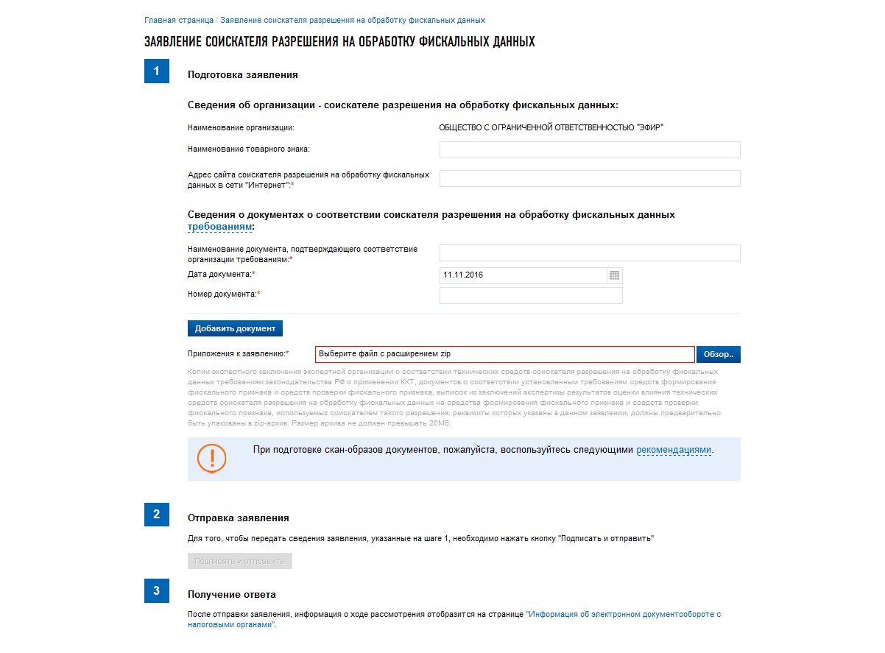
- Страница «Заявление соискателя разрешения на обработку фискальных данных»

Страница представлена в виде пошаговой инструкции.
- 1 шаг – Подготовка заявления – заполнение сведений для формирования заявления;
- 2 шаг – Формирование и отправка заявления содержит кнопку «Подписать и отправить», которая станет активной после заполнения всех обязательных полей на 1 шаге. При нажатии кнопки «Подписать и отправить» – Заявление соискателя разрешения на обработку фискальных данных в электронном виде в формате *.xml будет сформировано, подписано электронной подписью и направлено в налоговый орган, отобразится сообщение об успешной отправке заявления;
- 3 шаг – Получение отклика от налогового органа. После отправки заявления в налоговый орган происходит его обработка. Ответ из налогового органа на направленное заявление отобразится в разделе «Информация об электронном документообороте с налоговыми органами».
Заявление содержит следующие реквизиты:
- Сведения об организации - соискателе разрешения на обработку фискальных данных:
- Наименование организации – заполняется автоматически;
- Наименование товарного знака;
- Адрес сайта соискателя разрешения на обработку фискальных данных в сети «Интернет» - поле обязательно для заполнения;
- Сведения о документах о соответствии соискателя разрешения на обработку фискальных данных требованиям
При подаче заявления о включении в реестр экспертных организаций необходимо указать реквизиты следующих документов:
- Экспертное заключение экспертной организации о соответствии технических средств соискателя разрешения на обработку фискальных данных требованиям законодательства Российской Федерации о применении контрольно-кассовой техники;
- Документов о соответствии установленным требованиям средств формирования фискального признака и средств проверки фискального признака, используемых соискателем разрешения на обработку фискальных данных, выданных федеральным органом исполнительной власти в области обеспечения безопасности;
- Выписок из заключений экспертизы результатов оценки влияния технических средств соискателя разрешения на обработку фискальных данных на средства формирования фискального признака и средств проверки фискального признака, используемых соискателем такого разрешения, выданных федеральным органом исполнительной власти в области обеспечения безопасности.
- Наименование документа, подтверждающего соответствие организации требованиям;
- Дата документа;
- Номер документа;
- Кнопка «Добавить документ» - добавляет к заполнению дополнительные поля Наименование документа, подтверждающего соответствие организации требованиям, Дата документа, Номер документа. Для исключения из заявления сведений о дополнительно добавленном документе необходимо нажать «Исключить».
- Кнопка «Обзор» - для прикрепления приложений к заявлению.

Прикрепляя к заявлению приложения (по нажатию кнопки «Обзор») необходимо учитывать, что копии экспертного заключения экспертной организации о соответствии технических средств соискателя разрешения на обработку фискальных данных требованиям законодательства РФ о применении ККТ, документов о соответствии установленным требованиям средств формирования фискального признака и средств проверки фискального признака, выписок из заключений экспертизы результатов оценки влияния технических средств соискателя разрешения на обработку фискальных данных на средства формирования фискального признака и средств проверки фискального признака, используемых соискателем такого разрешения, реквизиты которых указаны в данном заявлении, должны предварительно быть упакованы в zip-архив. Размер архива не должен превышать 20Мб.
При подготовке скан-образов документов, пожалуйста, воспользуйтесь следующими рекомендациями:
По техническим причинам суммарный максимальный объем файлов не должен превышать 20 Мб.
Для того чтобы не превысить указанный объем, рекомендуется использовать при сканировании следующие параметры:
- разрешение 200 – 300 DPI (точек на дюйм);
- геометрические размеры изображения 1024х768;
- одноцветное (черно-белое) изображение;
- для сохранения необходимо использовать форматы PDF, TIFF или JPEG.
После сканирования рекомендуется просмотреть полученное изображение в масштабе 100%, чтобы убедиться, что текст уверенно читается.
Основной задачей сканирования бумажных оригиналов документов является получение результирующего файла документа, содержащего подписи и печати, с изображением приемлемого качества.

Уведомление оператора фискальных данных об изменении сведений, указанных в заявлении соискателя разрешения на обработку фискальных данных
Для перехода на страницу формирования Уведомления оператора фискальных данных об изменении сведений, указанных в заявлении соискателя разрешения на обработку фискальных данных необходимо воспользоваться пунктом меню «Подача заявления», где в разделе «Контрольно-кассовая техника» выбрать соответствующую ссылку. Страница формирования уведомления отобразится в виде:

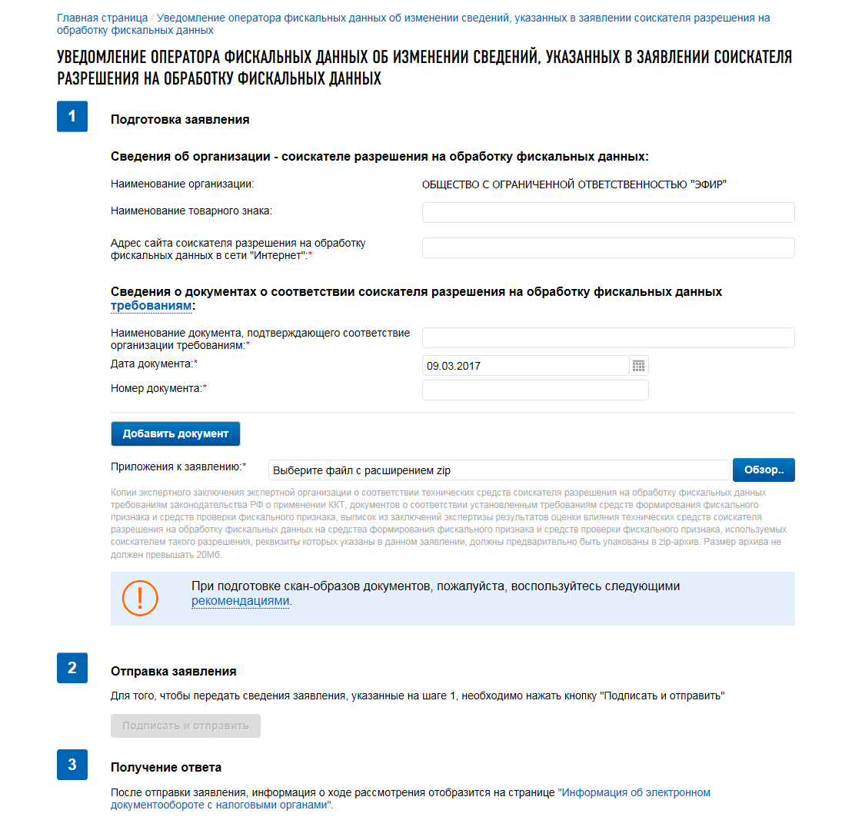
- Страница «Уведомление оператора фискальных данных об изменении сведений, указанных в заявлении соискателя разрешения на обработку фискальных данных»
Страница представлена в виде пошаговой инструкции.
- 1 шаг – Подготовка заявления – заполнение сведений для формирования заявления;
- 2 шаг – Отправка заявления содержит кнопку «Подписать и отправить», которая станет активной после заполнения всех обязательных полей на 1 шаге. При нажатии кнопки «Подписать и отправить» – Уведомление оператора фискальных данных об изменении сведений, указанных в заявлении соискателя разрешения на обработку фискальных данных в электронном виде в формате *.xml будет сформировано, подписано электронной подписью и направлено в налоговый орган, отобразится сообщение об успешной отправке заявления;
- 3 шаг – Получение ответы. После отправки уведомления, информация о ходе рассмотрения отобразится на странице «Информация об электронном документообороте с налоговыми органами».
Уведомление содержит следующие реквизиты:
- Сведения об организации - соискателе разрешения на обработку фискальных данных:
- Наименование организации – заполняется автоматически;
- Наименование товарного знака;
- Адрес сайта соискателя разрешения на обработку фискальных данных в сети «Интернет» - поле обязательно для заполнения;
- Сведения о документах о соответствии соискателя разрешения на обработку фискальных данных требованиям
При подаче заявления о включении в реестр экспертных организаций необходимо указать реквизиты следующих документов:
- Экспертное заключение экспертной организации о соответствии технических средств соискателя разрешения на обработку фискальных данных требованиям законодательства Российской Федерации о применении контрольно-кассовой техники;
- Документов о соответствии установленным требованиям средств формирования фискального признака и средств проверки фискального признака, используемых соискателем разрешения на обработку фискальных данных, выданных федеральным органом исполнительной власти в области обеспечения безопасности;
- Выписок из заключений экспертизы результатов оценки влияния технических средств соискателя разрешения на обработку фискальных данных на средства формирования фискального признака и средств проверки фискального признака, используемых соискателем такого разрешения, выданных федеральным органом исполнительной власти в области обеспечения безопасности.
- Наименование документа, подтверждающего соответствие организации требованиям;
- Дата документа;
- Номер документа;
- Кнопка «Добавить документ» - добавляет к заполнению дополнительные поля Наименование документа, подтверждающего соответствие организации требованиям, Дата документа, Номер документа. Для исключения из заявления сведений о дополнительно добавленном документе необходимо нажать «Исключить».
- Кнопка «Обзор» - для прикрепления приложений к заявлению.

Прикрепляя к заявлению приложения (по нажатию кнопки «Обзор») необходимо учитывать, что копии экспертного заключения экспертной организации о соответствии технических средств соискателя разрешения на обработку фискальных данных требованиям законодательства РФ о применении ККТ, документов о соответствии установленным требованиям средств формирования фискального признака и средств проверки фискального признака, выписок из заключений экспертизы результатов оценки влияния технических средств соискателя разрешения на обработку фискальных данных на средства формирования фискального признака и средств проверки фискального признака, используемых соискателем такого разрешения, реквизиты которых указаны в данном заявлении, должны предварительно быть упакованы в zip-архив. Размер архива не должен превышать 20Мб..
При подготовке скан-образов документов, пожалуйста, воспользуйтесь следующими рекомендациями:
По техническим причинам суммарный максимальный объем файлов не должен превышать 20 Мб.
Для того чтобы не превысить указанный объем, рекомендуется использовать при сканировании следующие параметры:
- разрешение 200 – 300 DPI (точек на дюйм);
- геометрические размеры изображения 1024х768;
- одноцветное (черно-белое) изображение;
- для сохранения необходимо использовать форматы PDF, TIFF или JPEG.
После сканирования рекомендуется просмотреть полученное изображение в масштабе 100%, чтобы убедиться, что текст уверенно читается.
Основной задачей сканирования бумажных оригиналов документов является получение результирующего файла документа, содержащего подписи и печати, с изображением приемлемого качества.

